(Σημείωση: Ο παρακάτω πίνακας περιεχομένων δεν αποτελεί το τελικό κείμενο, διότι εκκρεμούν ορθογραφικές και συντακτικές διορθώσεις)

ΠΙΝΑΚΑΣ ΠΕΡΙΕΧΟΜΕΝΩΝ
ΙΕ΄ ΠΕΡΙΟΔΟΣ
ΠΡΟΕΔΡΕΥΟΜΕΝΗΣ ΚΟΙΝΟΒΟΥΛΕΥΤΙΚΗΣ ΔΗΜΟΚΡΑΤΙΑΣ
ΣΥΝΟΔΟΣ Γ΄

ΣΥΝΕΔΡΙΑΣΗ ΛΘ΄
Τρίτη 2 Δεκεμβρίου 2014

ΘΕΜΑΤΑ
Α. ΕΙΔΙΚΑ ΘΕΜΑΤΑ
1. Επικύρωση Πρακτικών, σελ.
2. Ανακοινώνεται ότι τη συνεδρίαση παρακολουθούν μαθητές από το 4ο Γενικό Λύκειο Τρίπολης, σελ.
3. Επί διαδικαστικού θέματος, σελ.
Β. ΚΟΙΝΟΒΟΥΛΕΥΤΙΚΟΣ ΕΛΕΓΧΟΣ
1. Κατάθεση αναφορών, σελ.
2. Απαντήσεις Υπουργών σε ερωτήσεις Βουλευτών, σελ.
3. Συζήτηση ερωτήσεως, προς την Υφυπουργό στον Πρωθυπουργό και Κυβερνητική Εκπρόσωπο, σχετικά με το διαγωνισμό που αφορά στην πλήρωση εκατό τριάντα δύο θέσεων δημοσιογράφων με σύμβαση αορίστου χρόνου στη «ΝΕΡΙΤ ΑΕ», σελ.
Γ. ΝΟΜΟΘΕΤΙΚΗ ΕΡΓΑΣΙΑ
Κατάθεση Εκθέσεως Διαρκούς Επιτροπής:
Η Διαρκής Επιτροπή Δημόσιας Διοίκησης και Δικαιοσύνης καταθέτει την έκθεσή της στο σχέδιο νόμου του Υπουργείου Δικαιοσύνης, Διαφάνειας και Ανθρωπίνων Δικαιωμάτων: «Ρύθμιση δεσμευμένων ή κατασχεμένων χρηματικών απαιτήσεων και μετρητών», σελ.

ΠΡΟΕΔΡΕΥΩΝ

ΚΑΛΑΝΤΖΗΣ Γ. , σελ.

ΟΜΙΛΗΤΕΣ
Α. Επί διαδικαστικού θέματος:
ΚΑΛΑΝΤΖΗΣ Γ. , σελ.
ΠΕΤΡΑΚΟΣ Α. , σελ.
Β. Επί της ερωτήσεως:
ΒΟΥΛΤΕΨΗ Σ. , σελ.
ΤΣΟΥΚΑΛΗΣ Ν. , σελ.

ΠΡΑΚΤΙΚΑ ΒΟΥΛΗΣ
ΙΕ΄ ΠΕΡΙΟΔΟΣ
ΠΡΟΕΔΡΕΥΟΜΕΝΗΣ ΚΟΙΝΟΒΟΥΛΕΥΤΙΚΗΣ ΔΗΜΟΚΡΑΤΙΑΣ
ΣΥΝΟΔΟΣ Γ΄
ΣΥΝΕΔΡΙΑΣΗ ΛΘ΄
Τρίτη 2 Δεκεμβρίου 2014

Αθήνα, σήμερα στις 2 Δεκεμβρίου 2014, ημέρα Τρίτη και ώρα 18.01΄ συνήλθε στην Αίθουσα των συνεδριάσεων του Βουλευτηρίου η Βουλή σε ολομέλεια για να συνεδριάσει υπό την προεδρία του Β΄ Αντιπροέδρου αυτής κ. ΓΕΩΡΓΙΟΥ ΚΑΛΑΝΤΖΗ .
ΠΡΟΕΔΡΕΥΩΝ (Γεώργιος Καλαντζής): Κυρίες και κύριοι συνάδελφοι, αρχίζει η συνεδρίαση.
Έχω την τιμή να ανακοινώσω στο Σώμα ότι η Διαρκής Επιτροπή Δημόσιας Διοίκησης και Δικαιοσύνης καταθέτει την έκθεσή της στο σχέδιο νόμου του Υπουργείου Δικαιοσύνης, Διαφάνειας και Ανθρωπίνων Δικαιωμάτων: «Ρύθμιση δεσμευμένων ή κατασχεμένων χρηματικών απαιτήσεων και μετρητών».
Παρακαλείται ο κύριος Γραμματέας να ανακοινώσει τις αναφορές προς το Σώμα.
(Ανακοινώνονται προς το Σώμα από τον κ. Νικόλαο Τσούκαλη, Βουλευτή Αχαΐας, τα ακόλουθα:
Α.ΚΑΤΑΘΕΣΗ ΑΝΑΦΟΡΩΝ
Ανάπτυξης και Ανταγωνιστικότητας, Υποδομών, Μεταφορών και Δικτύων, Εσωτερικών
2454) Η Βουλευτής Σάμου κ. ΑΓΝΗ ΚΑΛΟΓΕΡΗ κατέθεσε αναφορά με την οποία η Εθνική Συνομοσπονδία Ατόμων με Αναπηρία εκφράζει τη διαμαρτυρία της για την αδυναμία μετακίνησης μαθητών ΑMEΑ στο Ειδικό Σχολείο Σάμου μετά την αφαίρεση πινακίδων και άδειας του επιβατικού αυτοκινήτου του Σωματείου ΑMEΑ Σάμου.

Παιδείας και Θρησκευμάτων
2455) Ο Βουλευτής Ιωαννίνων κ. ΣΤΑΥΡΟΣ ΚΑΛΟΓΙΑΝΝΗΣ κατέθεσε αναφορά με την οποία ο Σύλλογος Γονέων των μαθητών του 7ου ΓΕΛ Ιωαννίνων παραθέτει τις προτάσεις του για την τροποποίηση των διατάξεων του ν. 4186/2013 για το γενικό λύκειο και αιτείται την αναδιάρθρωση της δευτεροβάθμιας εκπαίδευσης μέσα από διάλογο με τους εκπαιδευτικούς και κοινωνικούς φορείς.

Υποδομών, Μεταφορών και Δικτύων
2456) Ο Βουλευτής Χανίων κ. ΧΡΗΣΤΟΣ ΜΑΡΚΟΓΙΑΝΝΑΚΗΣ κατέθεσε αναφορά με την οποία ο Δήμαρχος Πλατανιά αιτείται την επέκταση του κλειστού αυτοκινητοδρόμου ΒΟΑΚ Χανίων-Ηρακλείου - Αγίου Νικολάου μέχρι την περιοχή Κολυμβαρίου του Δήμου Πλατανιά.

Δικαιοσύνης, Διαφάνειας και Ανθρωπίνων Δικαιωμάτων
2457) Ο Βουλευτής Αχαΐας κ. ΝΙΚΟΛΑΟΣ ΤΣΟΥΚΑΛΗΣ κατέθεσε αναφορά με την οποία το Επιμελητήριο Αχαΐας και ο Εμπορικός και Εισαγωγικός Σύλλογος Πατρών επισημαίνουν τις ενστάσεις τους για το σχέδιο τροποποίησης του Κώδικά Πολιτικής Δικονομίας, σχετικά με το θέμα των εμπορικών μισθώσεων.

Οικονομικών, Υγείας
2458) Ο Βουλευτής Αχαΐας κ. ΝΙΚΟΛΑΟΣ ΤΣΟΥΚΑΛΗΣ κατέθεσε αναφορά με την οποία ο Ιατρικός Σύλλογος Πατρών εκφράζει τη διαμαρτυρία του για τη μείωση των δαπανών στην πρωτοβάθμια φροντίδα υγείας και τη νοσηλευτική περίθαλψη και αιτείται την αύξηση του προϋπολογισμού για την κάλυψη των αναγκών της δημόσιας υγείας.

Υγείας, Υποδομών, Μεταφορών και Δικτύων
2459) Ο Βουλευτής Αχαΐας κ. ΝΙΚΟΛΑΟΣ ΝΙΚΟΛΟΠΟΥΛΟΣ κατέθεσε αναφορά με την οποία ο κ. Μιχάλης Στρατουδάκης διαμαρτύρεται για την καθυστέρηση δημιουργίας πεζοδρομίου στη συμβολή των οδών 28ης Οκτωβρίου και παλαιάς εθνικής οδού, προειδοποιώντας για τους κινδύνους λόγω της στενότητας του δρόμου.

Εργασίας, Κοινωνικής Ασφάλισης και Πρόνοιας, Οικονομικών
2460) Ο Βουλευτής Αχαΐας κ. ΝΙΚΟΛΑΟΣ ΝΙΚΟΛΟΠΟΥΛΟΣ κατέθεσε αναφορά με την οποία η Ανώτατη Γενική Συνομοσπονδία Συνταξιούχων Ελλάδας διαμαρτύρεται για τις νέες μειώσεις στις επικουρικές συντάξεις των συνταξιούχων.

Εργασίας, Κοινωνικής Ασφάλισης και Πρόνοιας
2461) Ο Βουλευτής Αχαΐας κ. ΝΙΚΟΛΑΟΣ ΝΙΚΟΛΟΠΟΥΛΟΣ κατέθεσε δημοσίευμα εφημερίδας το οποίο αναφέρεται σε απόλυση εργαζομένου, από εταιρεία κατασκευής ενεργειακών έργων με την αιτιολογία ότι «δεν ήταν χαρούμενος» τις ώρες της εργασιακής του απασχόλησης.

Εργασίας, Κοινωνικής Ασφάλισης και Πρόνοιας
2462) Ο Βουλευτής Αχαΐας κ. ΝΙΚΟΛΑΟΣ ΝΙΚΟΛΟΠΟΥΛΟΣ κατέθεσε αναφορά με την οποία η Πανελλήνια Ομοσπονδία Συλλόγων Εργαζομένων ΙΚΑ (ΠΟΣΕ-ΙΚΑ) εκφράζει τη διαμαρτυρία του για τη στάση και τις ενέργειες του Διοικητή του ΙΚΑ στο Ελληνοαμερικάνικο Εμπορικό Επιμελητήριο.

Οικονομικών
2463) Ο Βουλευτής Αχαΐας κ. ΝΙΚΟΛΑΟΣ ΝΙΚΟΛΟΠΟΥΛΟΣ κατέθεσε αναφορά με την οποία ο κ. Κωνσταντίνος Μπουρδούλης εκφράζει τη διαμαρτυρία του για τις ενέργειες της εφορίας γύρω από ζητήματα που αφορούν στον ΕΝΦΙΑ.

Επικρατείας, Εξωτερικών, Πολιτισμού και Αθλητισμού, Οικονομικών
2464) Ο Βουλευτής Αχαΐας κ. ΝΙΚΟΛΑΟΣ ΝΙΚΟΛΟΠΟΥΛΟΣ κατέθεσε δημοσίευμα εφημερίδας το οποίο αναφέρεται σε πιθανολογούμενη ανεξαρτητοποίηση ευρωβουλευτή σε περίπτωση μη ρύθμισης των χρεών της ομάδας του.

Εθνικής Άμυνας
2465) Ο Βουλευτής Αχαΐας κ. ΝΙΚΟΛΑΟΣ ΝΙΚΟΛΟΠΟΥΛΟΣ κατέθεσε αναφορά με την οποία η Εθνική Γενική Συνομοσπονδία Αναπήρων και Θυμάτων Πολέμου Ελλάδος αιτείται την κατάργηση του ν. 4093/2012 και επισημαίνει τα προβλήματα και τις αδικίες εις βάρος τους.

Εργασίας, Κοινωνικής Ασφάλισης και Πρόνοιας, Οικονομικών
2466) Ο Βουλευτής Αχαΐας κ. ΝΙΚΟΛΑΟΣ ΝΙΚΟΛΟΠΟΥΛΟΣ κατέθεσε αναφορά με την οποία ο Σύνδεσμος Συνταξιούχων Εφημεριδοπωλών και Υπαλλήλων Πρακτορείων Αθηνών και Περιχώρων παραθέτει τις προτάσεις του για το συνταξιοδοτικό και την ασφάλισή των μελών του και αιτείται την επίλυση των προβλημάτων τους.

Εργασίας, Κοινωνικής Ασφάλισης και Πρόνοιας, Παιδείας και Θρησκευμάτων
2467) Ο Βουλευτής Κορινθίας κ. ΧΡΙΣΤΟΣ ΔΗΜΑΣ κατέθεσε αναφορά με την οποία ο Διευθυντής Δευτεροβάθμιας Εκπαίδευσης Κορινθίας επισημαίνει την αναγκαιότητα εφαρμογής του προγράμματος απασχόλησης κοινωφελούς χαρακτήρα και για το σχολικό έτος 2014-2015, προσβλέποντας στην ένταξη-επανένταξη ανέργων στην αγορά εργασίας.

Πολιτισμού και Αθλητισμού
2468) Οι Βουλευτές Β΄ Αθηνών κ. ΧΡΗΣΤΟΣ ΚΑΤΣΩΤΗΣ, Β΄ Θεσσαλονίκης κ. ΕΛΕΝΗ ΓΕΡΑΣΙΜΙΔΟΥ και Νομού Αττικής κ. ΙΩΑΝΝΗΣ ΓΚΙΟΚΑΣ κατέθεσαν αναφορά με την οποία η Πανελλήνια Ένωση Υπαλλήλων Φυλάξεως Αρχαιοτήτων επισημαίνει τις τεράστιες ελλείψεις σε προσωπικό φύλαξης και αιτείται την άμεση πρόσληψη αρχαιοφυλάκων για τους αρχαιολογικούς χώρους και τα μουσεία της χώρας.

Οικονομικών, Εσωτερικών
2469) Οι Βουλευτές Β΄ Πειραιώς κ. ΔΙΑΜΑΝΤΩ ΜΑΝΩΛΑΚΟΥ, Αχαΐας κ. ΝΙΚΟΛΑΟΣ ΚΑΡΑΘΑΝΑΣΟΠΟΥΛΟΣ και Β΄ Αθηνών κ. ΣΠΥΡΙΔΩΝ ΧΑΛΒΑΤΖΗΣ κατέθεσαν αναφορά με την οποία το Δημοτικό Συμβούλιο Χίου παραθέτει ψήφισμα εκφράζοντας την αντίθεσή του στην εφαρμογή του νόμου για τον ενιαίο φόρο ιδιοκτησίας ακινήτων (ΕΝΦΙΑ) και αιτείται την κατάργησή του.

Παιδείας και Θρησκευμάτων
2470) Ο Βουλευτής Λαρίσης κ. ΧΡΥΣΟΒΑΛΑΝΤΗΣ ΑΛΕΞΟΠΟΥΛΟΣ κατέθεσε αναφορά με την οποία παραθέτει διαδικτυακό ψήφισμα όπου αιτείται την επαναφορά του μαθήματος της Ιστορίας της Τέχνης στην προωθούμενη τροπολογία για το νέο λύκειο προσβλέποντας στην επιβίωση των πολιτιστικών θεσμών μέσα από την ενίσχυση των μαθημάτων της Αισθητικής Παιδείας.

Παιδείας και Θρησκευμάτων
2471) Ο Βουλευτής Λαρίσης κ. ΧΡΥΣΟΒΑΛΑΝΤΗΣ ΑΛΕΞΟΠΟΥΛΟΣ κατέθεσε αναφορά με την οποία παραθέτει διαδικτυακό ψήφισμα, σύμφωνα με το οποίο αιτείται την απόσυρση φωτογραφίας από το βιβλίο Φυσικής της πέμπτης τάξης δημοτικού.

Εργασίας, Κοινωνικής Ασφάλισης και Πρόνοιας
2472) Οι Βουλευτές Α΄ Θεσσαλονίκης κ. ΘΕΟΔΟΣΙΟΣ ΚΩΝΣΤΑΝΤΙΝΙΔΗΣ και Β΄ Θεσσαλονίκης κ. ΕΛΕΝΗ ΓΕΡΑΣΙΜΙΔΟΥ κατέθεσαν αναφορά με την οποία το σωματείο «ΚΛΩΘΩ» παραθέτει τις προτάσεις του που ανταποκρίνονται στις διεκδικήσεις όλων των απολυμένων της πτωχευμένης εταιρείας «ΕΝ- ΚΛΩ» και αιτείται την άμεση υλοποίηση τους.

Δικαιοσύνης, Διαφάνειας και Ανθρωπίνων Δικαιωμάτων
2473) Ο Βουλευτής Λαρίσης κ. ΧΡΥΣΟΒΑΛΑΝΤΗΣ ΑΛΕΞΟΠΟΥΛΟΣ κατέθεσε αναφορά με την οποία παραθέτει διαδικτυακό ψήφισμα που υποστηρίζει την άρση της απόφασης για την κατάργηση των μαρτύρων από τις αστικές και εμπορικές δίκες.

Παιδείας και Θρησκευμάτων
2474) Ο Βουλευτής Α΄ Αθηνών κ. ΝΙΚΗΤΑΣ ΚΑΚΛΑΜΑΝΗΣ κατέθεσε αναφορά με την οποία η κ. Βασιλική Κοίνη αιτείται την αναδρομική ισχύ και την παράταση της υπουργικής απόφασης Φ1/21140/33/14-02-2014, σχετικά με τις μετεγγραφές φοιτητών που πάσχουν από σοβαρές ασθένειες.

Εργασίας, Κοινωνικής Ασφάλισης και Πρόνοιας
2475) Οι Βουλευτές Α΄ Θεσσαλονίκης κ. ΘΕΟΔΟΣΙΟΣ ΚΩΝΣΤΑΝΤΙΝΙΔΗΣ και Β΄ Θεσσαλονίκης κ. ΕΛΕΝΗ ΓΕΡΑΣΙΜΙΔΟΥ κατέθεσαν αναφορά με την οποία το Σωματείο Διαλογής και Ψύξης Νάουσας αιτείται την άμεση καταβολή των δεδουλευμένων των εποχικών και μόνιμων εργαζομένων της επιχείρησης «Κατσιαμάκας ΑΒΕΕ» και τη λήψη μέτρων προστασίας των εποχικά εργαζομένων σε διαλογητήρια και ξυλουργία.

Αγροτικής Ανάπτυξης και Τροφίμων
2476) Ο Βουλευτής Κορινθίας κ. ΧΡΙΣΤΟΣ ΔΗΜΑΣ κατέθεσε αναφορά με την οποία οι αγροτικοί συνεταιρισμοί Κορινθίας επισημαίνουν τα προβλήματα που δημιουργεί το άρθρο 26 της με αρ. πρ. 8197/90920/22-7-2013 (ΦΕΚ Β 1883) ΚΥΑ για τις αποστάσεις ψεκασμών και παραθέτουν τις θέσεις και τις προτάσεις τους.

Παιδείας και Θρησκευμάτων
2477) Οι Βουλευτές Β΄ Πειραιώς κ. ΔΙΑΜΑΝΤΩ ΜΑΝΩΛΑΚΟΥ, Νομού Αττικής κ. ΙΩΑΝΝΗΣ ΓΚΙΟΚΑΣ και Β΄ Αθηνών κ. ΣΠΥΡΙΔΩΝ ΧΑΛΒΑΤΖΗΣ κατέθεσαν αναφορά με την οποία ο Σύλλογος Γονέων και Κηδεμόνων του Πρώτου Δημοτικού Σχολείου Ύδρας αιτείται την κάλυψη των εκπαιδευτικών κενών του σχολείου.

Εργασίας, Κοινωνικής Ασφάλισης και Πρόνοιας
2478) Ο Βουλευτής Λαρίσης κ. ΧΡΥΣΟΒΑΛΑΝΤΗΣ ΑΛΕΞΟΠΟΥΛΟΣ κατέθεσε αναφορά με την οποία παραθέτει διαδικτυακό ψήφισμα προσβλέποντας στην ένταξη των πασχόντων από σκλήρυνση κατά πλάκας στην κατηγορία των επ΄ αορίστως αναπήρων.

Αγροτικής Ανάπτυξης και Τροφίμων
2479) Ο Βουλευτής Νομού Αττικής κ. ΑΘΑΝΑΣΙΟΣ ΜΠΟΥΡΑΣ κατέθεσε αναφορά με την οποία ο Αντιπεριφερειάρχης Ανατολικής Αττικής αιτείται την άρση του περιοριστικού όρου των σαράντα χιλιομέτρων ως μέγιστης απόστασης από το κέντρο της Αθήνας, προσβλέποντας στην ένταξη όλων των περιοχών της ανατολικής Αττικής στα προγράμματα επιδότησης των αγροτών.

Οικονομικών, Ανάπτυξης και Ανταγωνιστικότητας, Εργασίας, Κοινωνικής Ασφάλισης και Πρόνοιας
2480) Η Βουλευτής Α΄ Θεσσαλονίκης κ. ΑΣΗΜΙΝΑ ΞΗΡΟΤΥΡΗ - ΑΙΚΑΤΕΡΙΝΑΡΗ κατέθεσε αναφορά με την οποία είκοσι ένας επαγγελματικοί φορείς της χώρας παραθέτουν ψήφισμα διαμαρτυρίας κατά της κυβερνητικής πολιτικής που οδηγεί στην οικονομική κατάρρευση των επιχειρήσεών τους και εισηγούνται προτάσεις για τη διαμόρφωση νέου πρότυπου ανάπτυξης.

Παιδείας και Θρησκευμάτων
2481) Ο Βουλευτής Πέλλης κ. ΙΟΡΔΑΝΗΣ (ΔΑΝΗΣ) ΤΖΑΜΤΖΗΣ κατέθεσε αναφορά με την οποία ο Δήμαρχος Αλμωπίας επισημαίνει τις αυξημένες στεγαστικές ανάγκες στο 2ο Γυμνάσιο Αριδαίας και αιτείται την προμήθεια δύο λυομένων αιθουσών για την ικανοποιητική λειτουργία του σχολείου.

Οικονομικών
2482) Η Βουλευτής Σερρών κ. ΦΩΤΕΙΝΗ ΑΡΑΜΠΑΤΖΗ κατέθεσε αναφορά με την οποία η Ελληνική Συνομοσπονδία Εμπορίου και Επιχειρηματικότητας (ΕΣΕΕ), διατυπώνει την απόφασή της να προχωρήσει στη δωρεά των απαιτούμενων ποσών προς το ελληνικό δημόσιο για την κατασκευή ηλεκτρονικής γεφυροπλάστιγγας στην είσοδο του τελωνείου του Προμαχώνα Σερρών, προκειμένου να εξασφαλιστεί ο αποτελεσματικός έλεγχος του παραεμπορίου.

Δικαιοσύνης, Διαφάνειας και Ανθρωπίνων Δικαιωμάτων
2483) Ο Βουλευτής Μαγνησίας κ. ΠΑΡΙΣΗΣ (ΠΑΡΙΣ) ΜΟΥΤΣΙΝΑΣ κατέθεσε αναφορά με την οποία η Πανελλήνια Ομοσπονδία Υπαλλήλων Εξωτερικής Φρούρησης αιτείται την εφαρμογή ειδικού μισθολογίου, λόγω των ιδιαιτεροτήτων του επαγγέλματός της, όπως ισχύει και για τα Σώματα Ασφαλείας.

Οικονομικών
2484) Οι Βουλευτές Πιερίας κ. ΚΩΝΣΤΑΝΤΙΝΟΣ ΚΟΥΚΟΔΗΜΟΣ, κ. ΓΕΩΡΓΙΟΣ ΚΩΝΣΤΑΝΤΟΠΟΥΛΟΣ, κ. ΔΗΜΗΤΡΙΟΣ ΧΡΙΣΤΟΓΙΑΝΝΗΣ και κ. ΑΝΝΑ ΜΑΝΗ-ΠΑΠΑΔΗΜΗΤΡΙΟΥ κατέθεσαν αναφορά με την οποία εκφράζουν τη διαμαρτυρία τους για την πρόταση συγχώνευσης των Τελωνείων Κατερίνης-Βέροιας-Σκύδρας στη θέση Κλειδί του Νομού Ημαθίας.

Αγροτικής Ανάπτυξης και Τροφίμων
2485) Ο Βουλευτής Λέσβου κ. ΝΙΚΟΛΑΟΣ ΣΗΦΟΥΝΑΚΗΣ κατέθεσε αναφορά με την οποία ο Δήμος Λήμνου του Νομού Λέσβου αιτείται άμεσα τη λήψη μέτρων προστασίας και ανακούφισης των κτηνοτρόφων που επλήγησαν τα κοπάδια τους από την εξάπλωση της νόσου του καταρροϊκού πυρετού.

Εργασίας, Κοινωνικής Ασφάλισης και Πρόνοιας
2486) Ο Βουλευτής Σερρών κ. ΜΕΝΕΛΑΟΣ ΒΛΑΧΒΕΗΣ κατέθεσε αναφορά με την οποία οι εταιρείες φροντίδας κατ΄ οίκον, εκφράζουν τη δυσαρέσκειά τους για την έλλειψη ουσιαστικής εφαρμογής του προγράμματος «Κατ΄ οίκον Φροντίδα Συνταξιούχων», το οποίο θεσμοθετήθηκε με τις διατάξεις του άρθρου 138 του ν. 4052/01-03-2012.

Υγείας
2487) Ο Βουλευτής Ηρακλείου κ. ΙΩΑΝΝΗΣ ΜΙΧΕΛΟΓΙΑΝΝΑΚΗΣ κατέθεσε δημοσίευμα εφημερίδας το οποίο αναφέρεται στα προβλήματα που αντιμετωπίζουν οι καρκινοπαθείς.

Πολιτισμού και Αθλητισμού
2488) Ο Βουλευτής Λαρίσης κ. ΧΡΥΣΟΒΑΛΑΝΤΗΣ ΑΛΕΞΟΠΟΥΛΟΣ κατέθεσε αναφορά με την οποία παραθέτει διαδικτυακό ψήφισμα για την ανάδειξη θαμμένων αρχαιολογικών πόλεων στη Ροδόπη.

Οικονομικών
2489) Ο Βουλευτής Ηρακλείου κ. ΚΩΝΣΤΑΝΤΙΝΟΣ ΔΑΜΑΒΟΛΙΤΗΣ κατέθεσε αναφορά με την οποία η αδελφότητα Κρητών Πειραιά «Η ΟΜΟΝΟΙΑ», αιτείται την άμεση απαλλαγή των πολιτιστικών σωματείων από την υποχρέωση καταβολής του ΕΝΦΙΑ, με την προϋπόθεση ότι δεν διαπιστώνεται καμμία οικονομική τους ενίσχυση.

Οικονομικών, Αγροτικής Ανάπτυξης και Τροφίμων
2490) Η Βουλευτής Κοζάνης κ. ΡΑΧΗΛ ΜΑΚΡΗ κατέθεσε αναφορά με την οποία οι τευτλοπαραγωγοί του Αγροτικού Συνεταιρισμού Εορδαίας, εκφράζουν τη δυσαρέσκειά τους για τη δίμηνη καθυστέρηση καταβολής του χρηματικού αντιτίμου από τη διάθεση των προϊόντων τους και αιτούνται την άμεση διευθέτηση του εν λόγω ζητήματος.

στον Υφυπουργό στον Πρωθυπουργό
2491) Οι Βουλευτές Β΄ Αθηνών κ. ΙΩΑΝΝΗΣ ΔΗΜΑΡΑΣ και Α΄ Θεσσαλονίκης κ. ΓΑΒΡΙΗΛ ΑΒΡΑΜΙΔΗΣ κατέθεσαν αναφορά με την οποία η Ένωση Τεχνικών Ελληνικού Κινηματογράφου και Ιδιωτικής Τηλεόρασης εκφράζουν τη διαμαρτυρία τους για την κατάργηση του άρθρου 1 του ν. 358/1976 και επισημαίνει την αναγκαιότητα αναβάθμισης των αδειών άσκησης επαγγέλματος όλων των κλάδων και ειδικοτήτων του τεχνικού βιομηχανίας κινηματογράφου και τηλεόρασης.

Εσωτερικών
2492) Η Βουλευτής Λακωνίας κ. ΦΕΒΡΩΝΙΑ ΠΑΤΡΙΑΝΑΚΟΥ κατέθεσε αναφορά με την οποία οι κάτοικοι των οικισμών Σκαλτσοτιανίκων και Λούτσας του Δήμου Ανατολικής Μάνης, εκφράζουν τη δυσαρέσκεια τους για την απουσία ψηφιακού σήματος στις εν λόγω περιοχές και καλούν τις αρμόδιες αρχές να συνεργαστούν προκειμένου να πραγματοποιηθεί άμεση εγκατάσταση αναμεταδότη στην περιοχή.

Οικονομικών
2493) Οι Βουλευτές Β΄ Αθηνών κ. ΙΩΑΝΝΗΣ ΔΗΜΑΡΑΣ, Α΄ Θεσσαλονίκης κ. ΓΑΒΡΙΗΛ ΑΒΡΑΜΙΔΗΣ κατέθεσαν αναφορά με την οποία ο Πολεμικός Σύλλογος «Κομάντος 74» και ο Σύνδεσμος «Πολεμιστών ΕΛΔΥΚ 74» αιτούνται την αύξηση του βοηθήματος στους πολεμιστές της Κύπρου για την προσφορά τους στην πατρίδα, καθώς και την επέκτασή του στις χήρες των θανόντων.

Διοικητικής Μεταρρύθμισης και Ηλεκτρονικής Διακυβέρνησης
2494) Ο Βουλευτής Α΄ Αθηνών κ. ΝΙΚΗΤΑΣ ΚΑΚΛΑΜΑΝΗΣ κατέθεσε αναφορά με την οποία η Ομοσπονδία Σωφρονιστικών Υπαλλήλων Ελλάδας, εισηγείται την απορρόφηση περίπου διακοσίων αδιάθετων πρώην δημοτικών αστυνομικών στα καταστήματα κράτησης της χώρας και εκφράζει τη διαφωνία της για την εσωτερική μετακίνηση εργαζομένων της.

Παιδείας και Θρησκευμάτων
2495) Ο Βουλευτής Ηρακλείου κ. ΜΙΧΑΗΛ ΚΡΙΤΣΩΤΑΚΗΣ κατέθεσε αναφορά με την οποία ο αιρετός ΑΠΥΣΠΕ Κρήτης Δημήτρης Δερμιτζάκης, εκφράζει τη διαμαρτυρία του για την πρόσληψη ειδικού βοηθητικού προσωπικού μέσω του προγράμματος κοινωφελούς εργασίας του ΟΑΕΔ και επισημαίνει την ανάγκη για προσλήψεις μόνιμου προσωπικού στην ειδική αγωγή.

Ανάπτυξης και Ανταγωνιστικότητας
2496) Ο Βουλευτής Νομού Αττικής κ. ΓΕΩΡΓΙΟΣ ΒΛΑΧΟΣ κατέθεσε αναφορά με την οποία ο Δήμαρχος Μεγαρέων Αττικής αιτείται την υποστήριξη για την εφαρμογή του προγράμματος «ΕΞΟΙΚΟΝΟΜΗΣΗ ΕΝΕΡΓΕΙΑΣ ΜΕΓΑΡΕΩΝ» στο επιχειρησιακό πρόγραμμα «ΑΤΤΙΚΗ».

Οικονομικών, Εργασίας, Κοινωνικής Ασφάλισης και Πρόνοιας, Υγείας, Ανάπτυξης και Ανταγωνιστικότητας
2497) Ο Βουλευτής Β΄ Αθηνών κ. ΑΠΟΣΤΟΛΟΣ ΚΑΚΛΑΜΑΝΗΣ κατέθεσε αναφορά με την οποία η Εθνική Ομοσπονδία Τυφλών επισημαίνει τη δυσχερή κατάσταση που έχουν περιέλθει τα άτομα με αναπηρία λόγω του μαρασμού των προνοιακών δομών και παραθέτει τις προτάσεις της διεκδικώντας την αξιοπρεπή διαβίωση των μελών της.

Πολιτισμού και Αθλητισμού
2498) Η Βουλευτής Β΄ Θεσσαλονίκης κ. ΣΤΑΥΡΟΥΛΑ ΞΟΥΛΙΔΟΥ κατέθεσε αναφορά με την οποία ο Σύλλογος Σπουδαστών και Αποφοίτων ΙΕΚ με ειδικότητα Φύλακας Μουσείων και Αρχαιολογικών Χώρων αιτείται να καλυφθούν τα κενά σε προσωπικό φύλαξης σε μουσεία και αρχαιολογικούς χώρους από τους πιστοποιημένους αποφοίτους της ειδικότητας Φύλακας Μουσείων και Αρχαιολογικών Χώρων.

Παιδείας και Θρησκευμάτων
2499) Οι Βουλευτές Ηρακλείου κ. ΜΙΧΑΗΛ ΚΡΙΤΣΩΤΑΚΗΣ και κ. ΜΑΡΙΑ ΔΙΑΚΑΚΗ κατέθεσαν αναφορά με την οποία ο Σύλλογος Ιδιοκτητών Κέντρων Ξένων Γλωσσών Ηρακλείου Κρήτης εκφράζει τη διαμαρτυρία του για την ενδεχόμενη κατάργηση της εκπαιδευτικής επάρκειας μελών του, τα οποία διδάσκουν με επιτυχία, επί σειρά ετών.

Οικονομικών, Επικρατείας
2500) Ο Βουλευτής Β΄ Αθηνών κ. ΑΠΟΣΤΟΛΟΣ ΚΑΚΛΑΜΑΝΗΣ κατέθεσε αναφορά με την οποία ο κ. Δημήτριος Παπαγιαννόπουλος διαμαρτύρεται για την καθυστέρηση της εξόφλησης δεδουλευμένων αργιών στους εργαζομένους της ΕΡΤ για την περιόδου από τον Νοέμβριο του 2012 έως τον Ιούνιο του 2013 .

Οικονομικών, Δικαιοσύνης, Διαφάνειας και Ανθρωπίνων Δικαιωμάτων
2501) Ο Βουλευτής Αχαΐας κ. ΝΙΚΟΛΑΟΣ ΝΙΚΟΛΟΠΟΥΛΟΣ κατέθεσε αναφορά με την οποία κ. Λεωνίδας Πράπας διαμαρτύρεται για την απόρριψη τροπολογιών που αφορούν την αποκατάσταση των ομολογιούχων και αιτείται την άμεση επίλυση του προβλήματός τους.

Αγροτικής Ανάπτυξης και Τροφίμων
2502) Ο Βουλευτής Μαγνησίας κ. ΑΛΕΞΑΝΔΡΟΣ ΜΕΪΚΟΠΟΥΛΟΣ κατέθεσε αναφορά με την οποία ο Αγροτικός Συνεταιρισμός Πηλίου-Βορείων Σποράδων, καλεί τις αρμόδιες αρχές να συνεργαστούν προκειμένου να διευθετηθεί άμεσα το ζήτημα της καταβολής των πιστώσεων που προορίζονται για τους εργάτες που απασχολήθηκαν στο έργο δακοκτονίας 2014 για το Πήλιο και τις βόρειες Σποράδες.

Υγείας, Παιδείας και Θρησκευμάτων
2503) Ο Βουλευτής Αχαΐας κ. ΝΙΚΟΛΑΟΣ ΝΙΚΟΛΟΠΟΥΛΟΣ κατέθεσε αναφορά με την οποία η κ. Ευαγγελία Δαρδαμάνη αιτείται τη λήψη πρόνοιας στα δημόσια σχολεία για ένα παιδί που πάσχει από αλλεργίες.

Δικαιοσύνης, Διαφάνειας και Ανθρωπίνων Δικαιωμάτων
2504) Ο Βουλευτής Αχαΐας κ. ΝΙΚΟΛΑΟΣ ΝΙΚΟΛΟΠΟΥΛΟΣ κατέθεσε αναφορά με την οποία το Επιμελητήριο Αχαΐας, παραθέτει τις ενστάσεις του για το σχέδιο τροποποίησης του Κώδικα Πολιτικής Δικονομίας που κατατέθηκε στο Κοινοβούλιο για συζήτηση και ψήφιση.

Εθνικής Άμυνας, Εξωτερικών
2505) Ο Βουλευτής Αχαΐας κ. ΝΙΚΟΛΑΟΣ ΝΙΚΟΛΟΠΟΥΛΟΣ κατέθεσε αναφορά με την οποία τα Διοικητικά Συμβούλια «Κομάντος 74» και «ΕΛΔΥΚ 74» αιτείται την αύξηση του επιδόματος στους πολεμιστές της Κύπρου και την επέκταση του στις χήρες των θανόντων.

Υγείας
2506) Ο Βουλευτής Δωδεκανήσου κ. ΔΗΜΗΤΡΗΣ ΓΑΚΗΣ κατέθεσε αναφορά με την οποία ο Δήμαρχος Λέρου του Νομού Δωδεκανήσου, επισημαίνει την ανάγκη τοποθέτησης ιατρού αναισθησιολόγου στο Κρατικό Θεραπευτήριο-Κέντρο Υγείας της Λέρου και αιτείται τη διευθέτηση του ζητήματος.

Αγροτικής Ανάπτυξης και Τροφίμων
2507) Ο Βουλευτής Αχαΐας κ. ΝΙΚΟΛΑΟΣ ΝΙΚΟΛΟΠΟΥΛΟΣ κατέθεσε αναφορά με την οποία η Πανελλαδική Φιλοζωική και η Περιβαλλοντική Ομοσπονδία και η Πανελλαδική Συντονιστική Επιτροπή Ζωόφιλων Σωματείων αιτείται την αυστηροποίηση των ποινικών κυρώσεων για τα πρόσωπα που κακοποιούν τα ζώα.

Παιδείας και Θρησκευμάτων
2508) Ο Βουλευτής Ηρακλείου κ. ΕΛΕΥΘΕΡΙΟΣ ΑΥΓΕΝΑΚΗΣ κατέθεσε αναφορά με την οποία η Πανελλήνια Ομοσπονδία Πολιτιστικών Κρητικών Σωματείων εκφράζουν την έντονη διαμαρτυρία τους για την αναγόρευση του καθηγητή Χ. Ρίχτερ ως επίτιμου καθηγητή του Πανεπιστημίου Κρήτης.

Υποδομών, Μεταφορών και Δικτύων
2509) Ο Βουλευτής Ιωαννίνων κ. ΣΤΑΥΡΟΣ ΚΑΛΟΓΙΑΝΝΗΣ κατέθεσε αναφορά με την οποία ο Δήμαρχος Ιωαννιτών Νομού Ιωαννίνων αιτείται την επιτάχυνση των διαδικασιών για την αναβάθμιση του αεροδρομίου των Ιωαννίνων.
Οικονομικών, Επικρατείας
2510) Ο Βουλευτής Αχαΐας κ. ΝΙΚΟΛΑΟΣ ΝΙΚΟΛΟΠΟΥΛΟΣ κατέθεσε αναφορά με την οποία ο Πανελλήνιος Σύλλογος Φυσικών Προσώπων Ομολογιούχων Ελληνικού Δημοσίου διαμαρτύρεται για την κυβερνητική πολιτική και επιδοκιμάζει τις κατατεθείσες τροπολογίες των κομμάτων που επιδιώκουν την αποκατάσταση του ζητήματός τους.

Υγείας
2511) Ο Βουλευτής Μαγνησίας κ. ΑΛΕΞΑΝΔΡΟΣ ΜΕΪΚΟΠΟΥΛΟΣ κατέθεσε αναφορά με την οποία ο Ιατρικός Σύλλογος Μαγνησίας, απορρίπτει το προσχέδιο σύμβασης του ΕΟΠΥΥ με τα ιδιωτικά ιατρεία και πολυιατρεία και παραθέτει τις προτάσεις του για τη βελτίωση του συστήματος πρωτοβάθμιας φροντίδας και υγείας.

Εργασίας, Κοινωνικής Ασφάλισης και Πρόνοιας
2512) Ο Βουλευτής Β΄ Αθηνών κ. ΔΗΜΗΤΡΙΟΣ ΣΤΡΑΤΟΥΛΗΣ κατέθεσε αναφορά με την οποία ο Σύνδεσμος Συνταξιούχων Εφημεριδοπωλών και Υπαλλήλων Πρακτορείων Αθηνών και Περιχώρων επισημαίνει τα προβλήματα που αντιμετωπίζει ο κλάδος τους, όσον αφορά τα αποθεματικά του ασφαλιστικού τους ταμείου και παραθέτει προτάσεις για την αντιμετώπισή τους.
Αγροτικής Ανάπτυξης και Τροφίμων
2513) Ο Βουλευτής Ηρακλείου κ. ΕΛΕΥΘΕΡΙΟΣ ΑΥΓΕΝΑΚΗΣ κατέθεσε αναφορά με την οποία ο Δήμαρχος Φαιστού του Νομού Ηρακλείου παραθέτει τα προβλήματα των αγροτών στα τοπικά Διαμερίσματα Αντισκαρίου και Πηγαϊδακίων και αιτείται την εκ των υστέρων δυνατότητα ασφάλισής των.
Β. ΑΠΑΝΤΗΣΕΙΣ ΥΠΟΥΡΓΩΝ ΣΕ ΕΡΩΤΗΣΕΙΣ ΒΟΥΛΕΥΤΩΝ
1. Στην με αριθμό 2232/04-09-2014 ερώτηση του Βουλευτή κ. Ψύρρα Θωμά δόθηκε με το υπ’ αριθμ. 79252/2-12-2014 έγγραφο από τον Υπουργό Υγείας η ακόλουθη απάντηση:
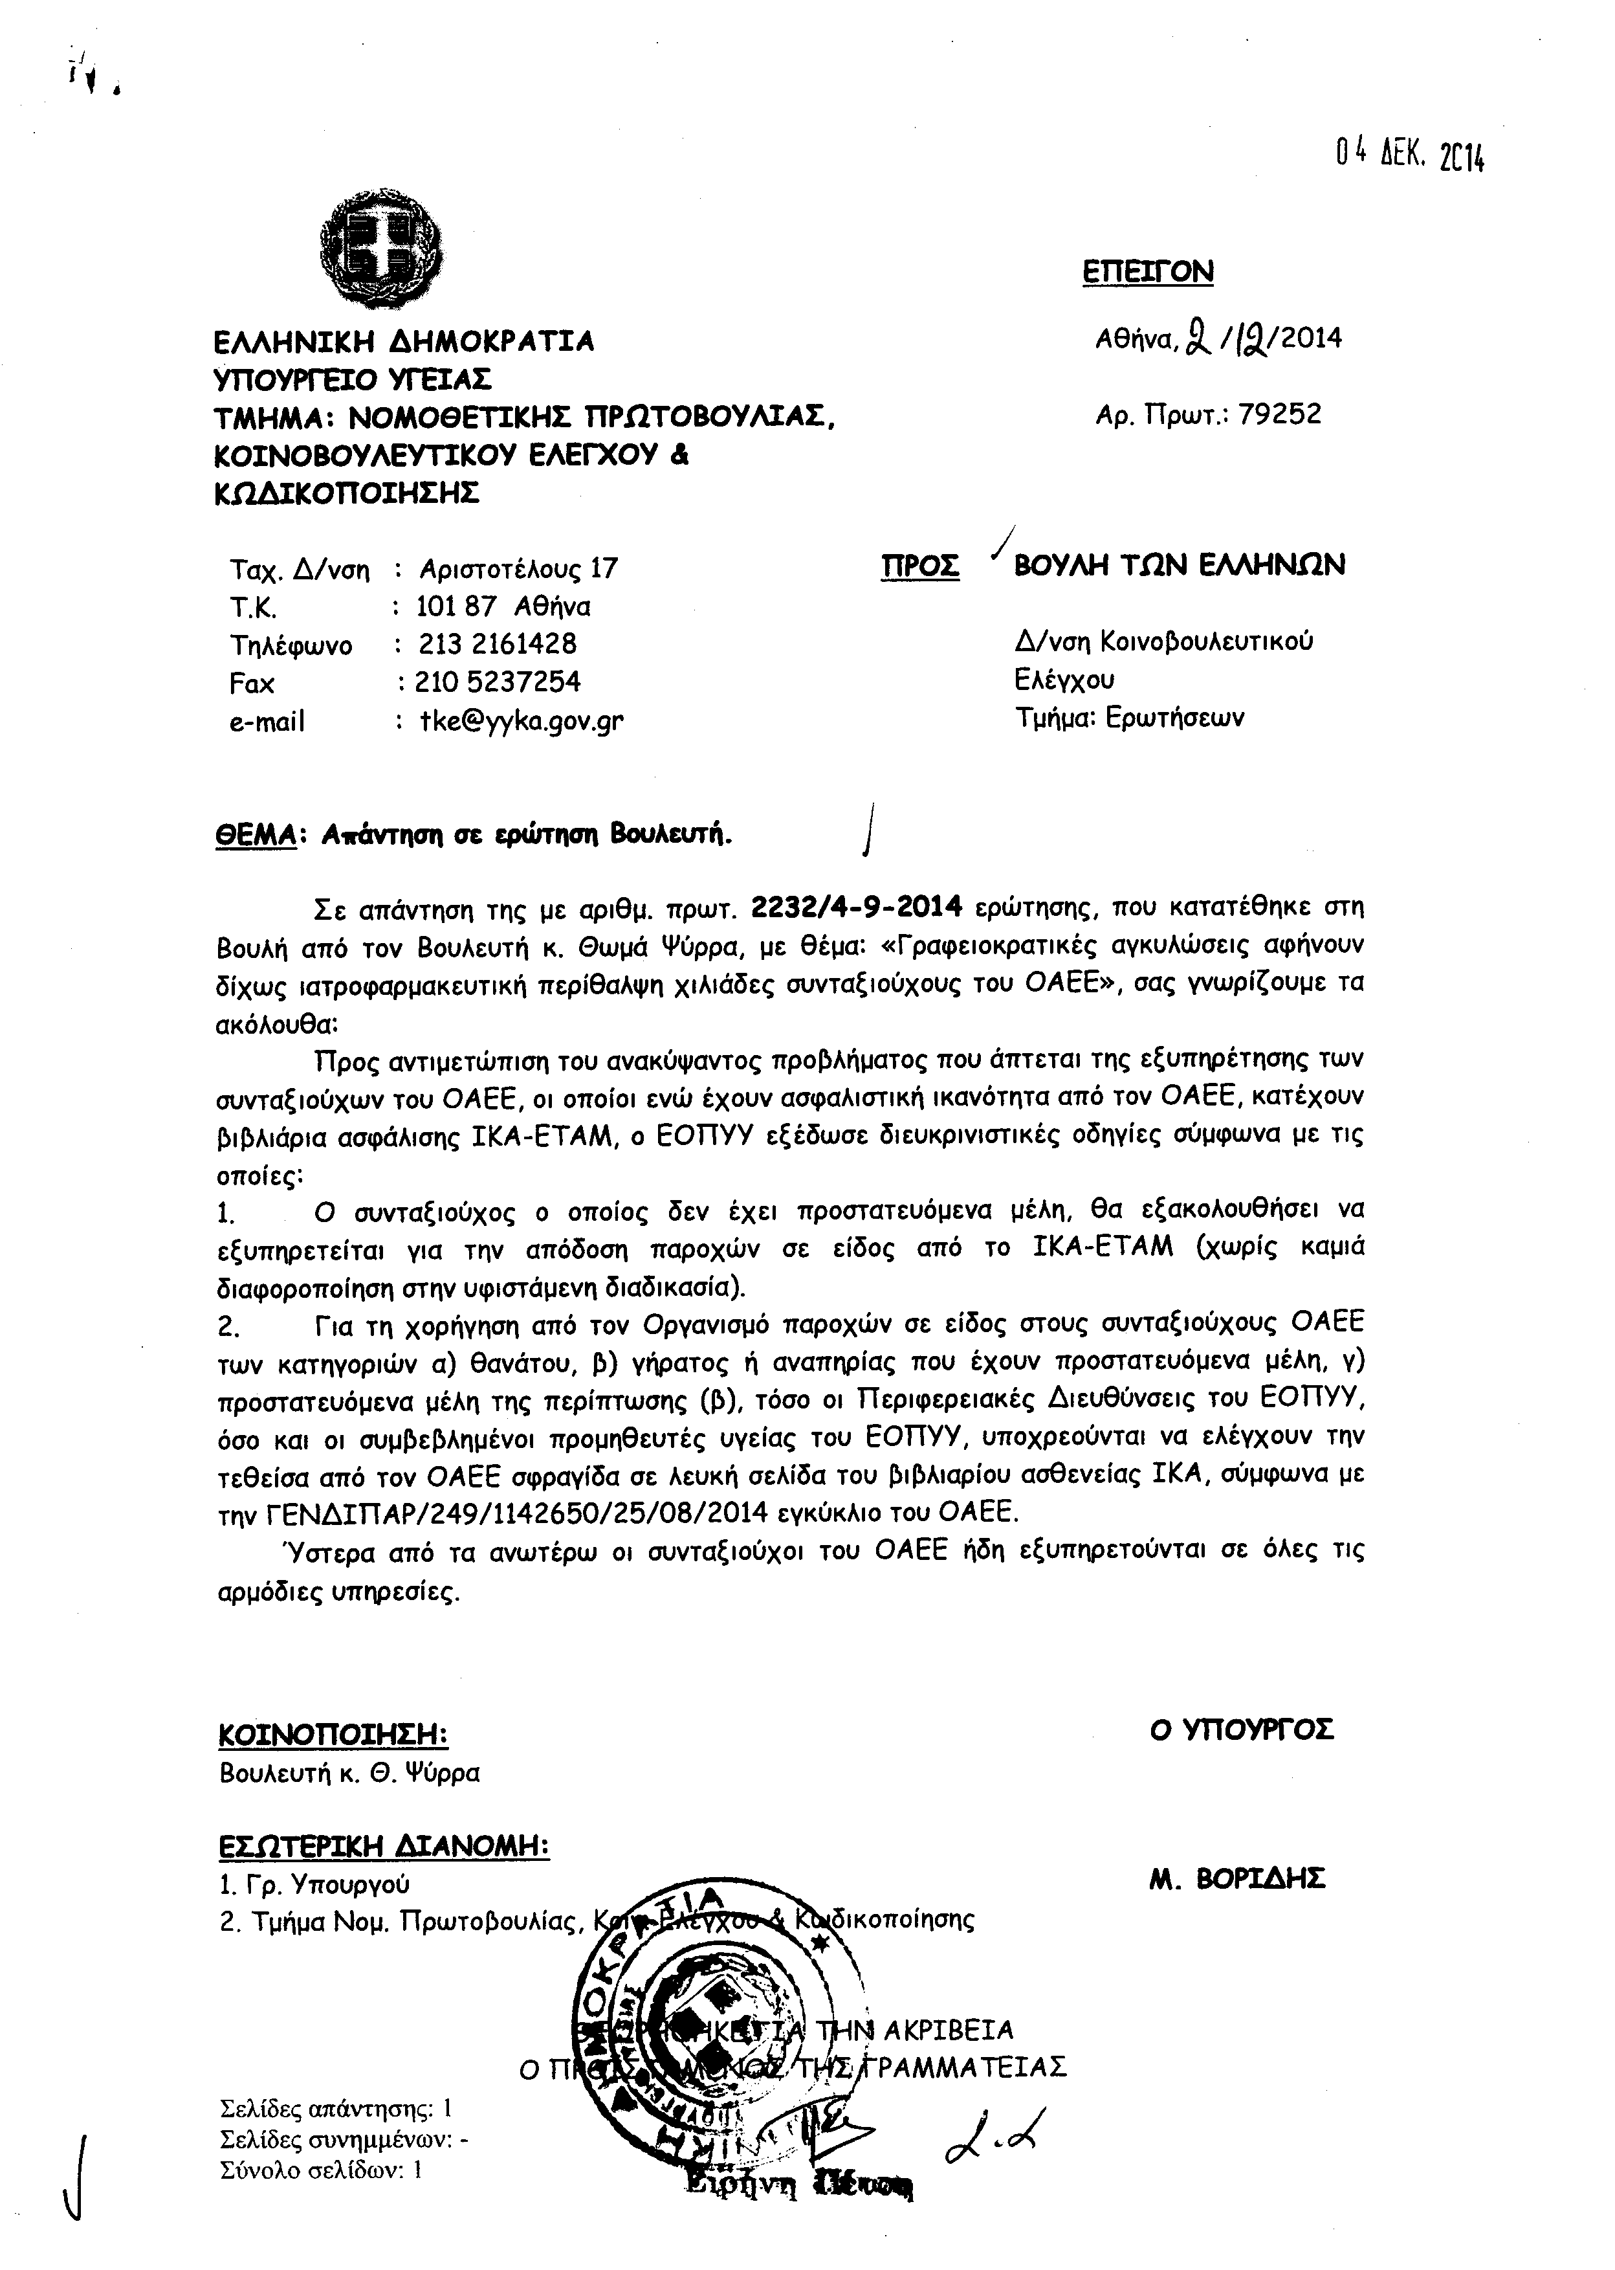

2. Στην με αριθμό 3010/26-09-2014 ερώτηση των Βουλευτών κ.κ. Γιαννακάκη Μαρίας και Ρεπούση Μαρίας δόθηκε με το υπ’ αριθμ. 194724/Φ1 ΕΞ έγγραφο από τον Υφυπουργό Παιδείας και Θρησκευμάτων Ανδρέα Λοβέρδο η ακόλουθη απάντηση:
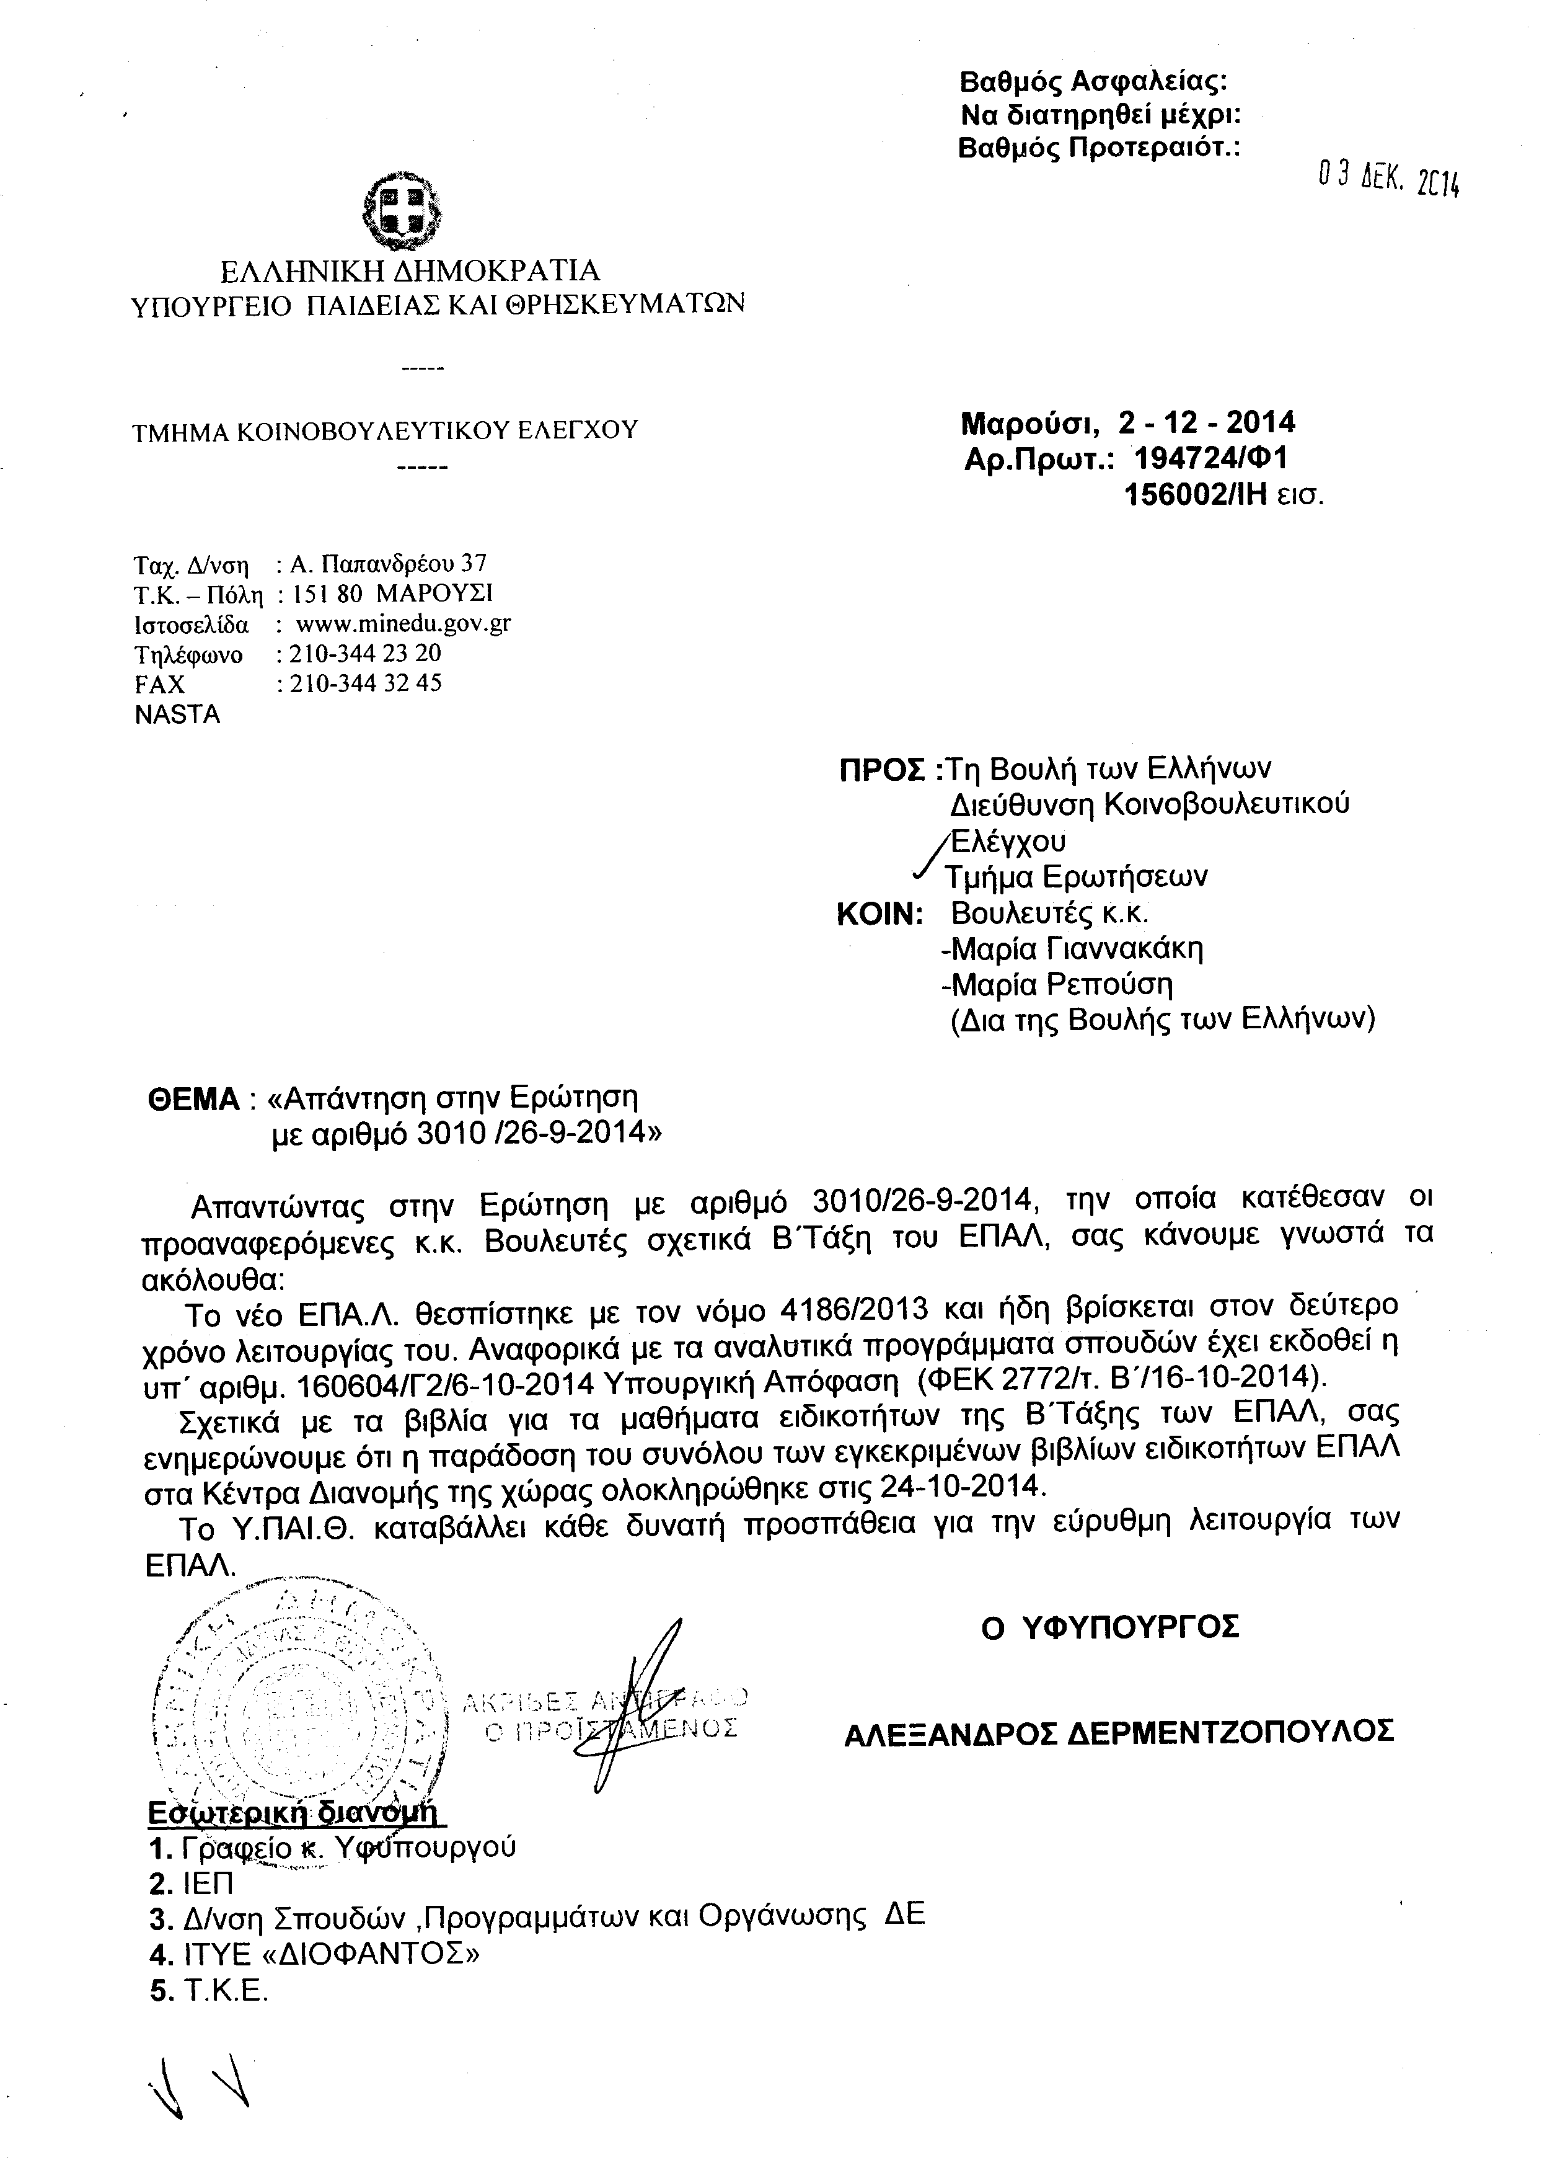
3. Στην με αριθμό 3227/6-10-2014 ερώτηση του Βουλευτή κ. Παππά Χρήστου δόθηκε με το υπ’ αριθμ. 4218/12-2014 έγγραφο από τον Αναπληρωτή Υπουργό Αγροτικής Ανάπτυξης και Τροφίμων η ακόλουθη απάντηση:
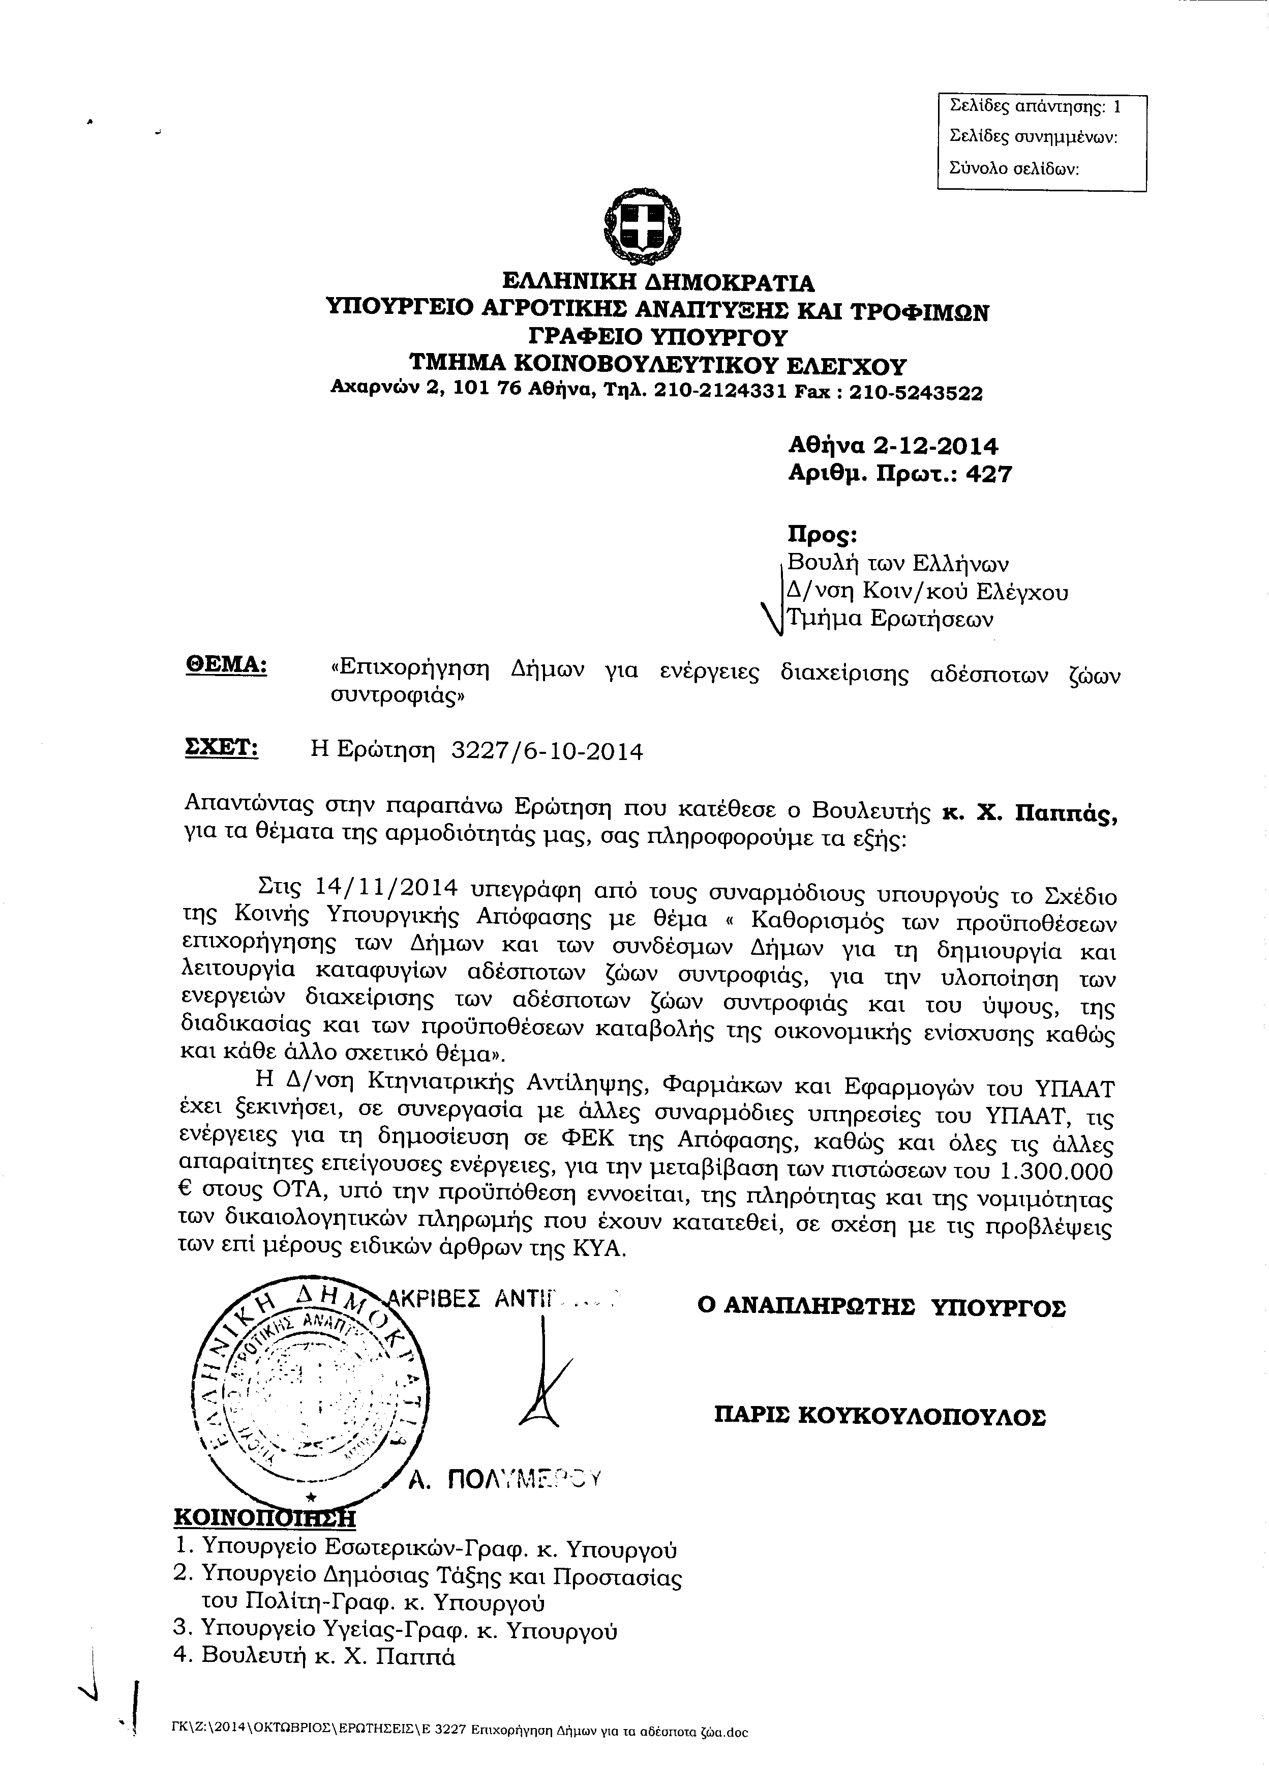

4. Στην με αριθμό 3493/9-10-2014 ερώτηση των Βουλευτών κ.κ. Κωνσταντινίδη Θεοδοσίου και Γερασιμίδου Ελένης δόθηκε με το υπ’ αριθμ. 195016/Φ1/ΕΞ/2-12-2014 έγγραφο από τον Υφυπουργό Παιδείας και Θρησκευμάτων η ακόλουθη απάντηση:
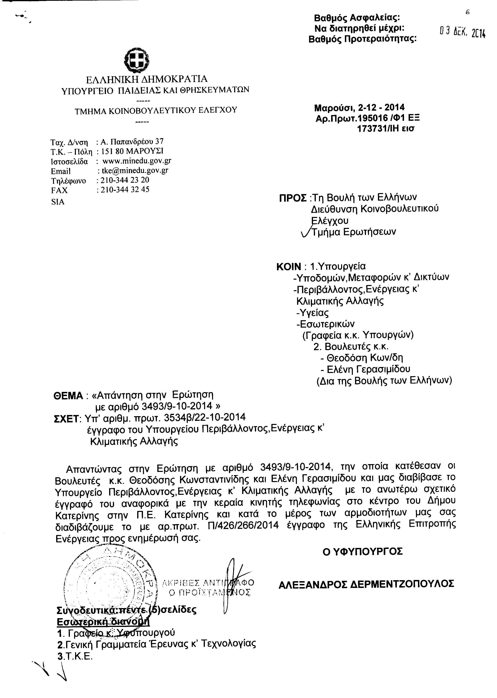

5. Στην με αριθμό 3958/23-10-2014 ερώτηση των Βουλευτών κ.κ. Κατσώτη Χρήστου και Γκιόκα Ιωάννη δόθηκε με το υπ’ αριθμ. 5964/8-12-2014 έγγραφο από τον Υπουργό Εργασίας, Κοινωνικής Ασφάλισης και Πρόνοιας η ακόλουθη απάντηση:
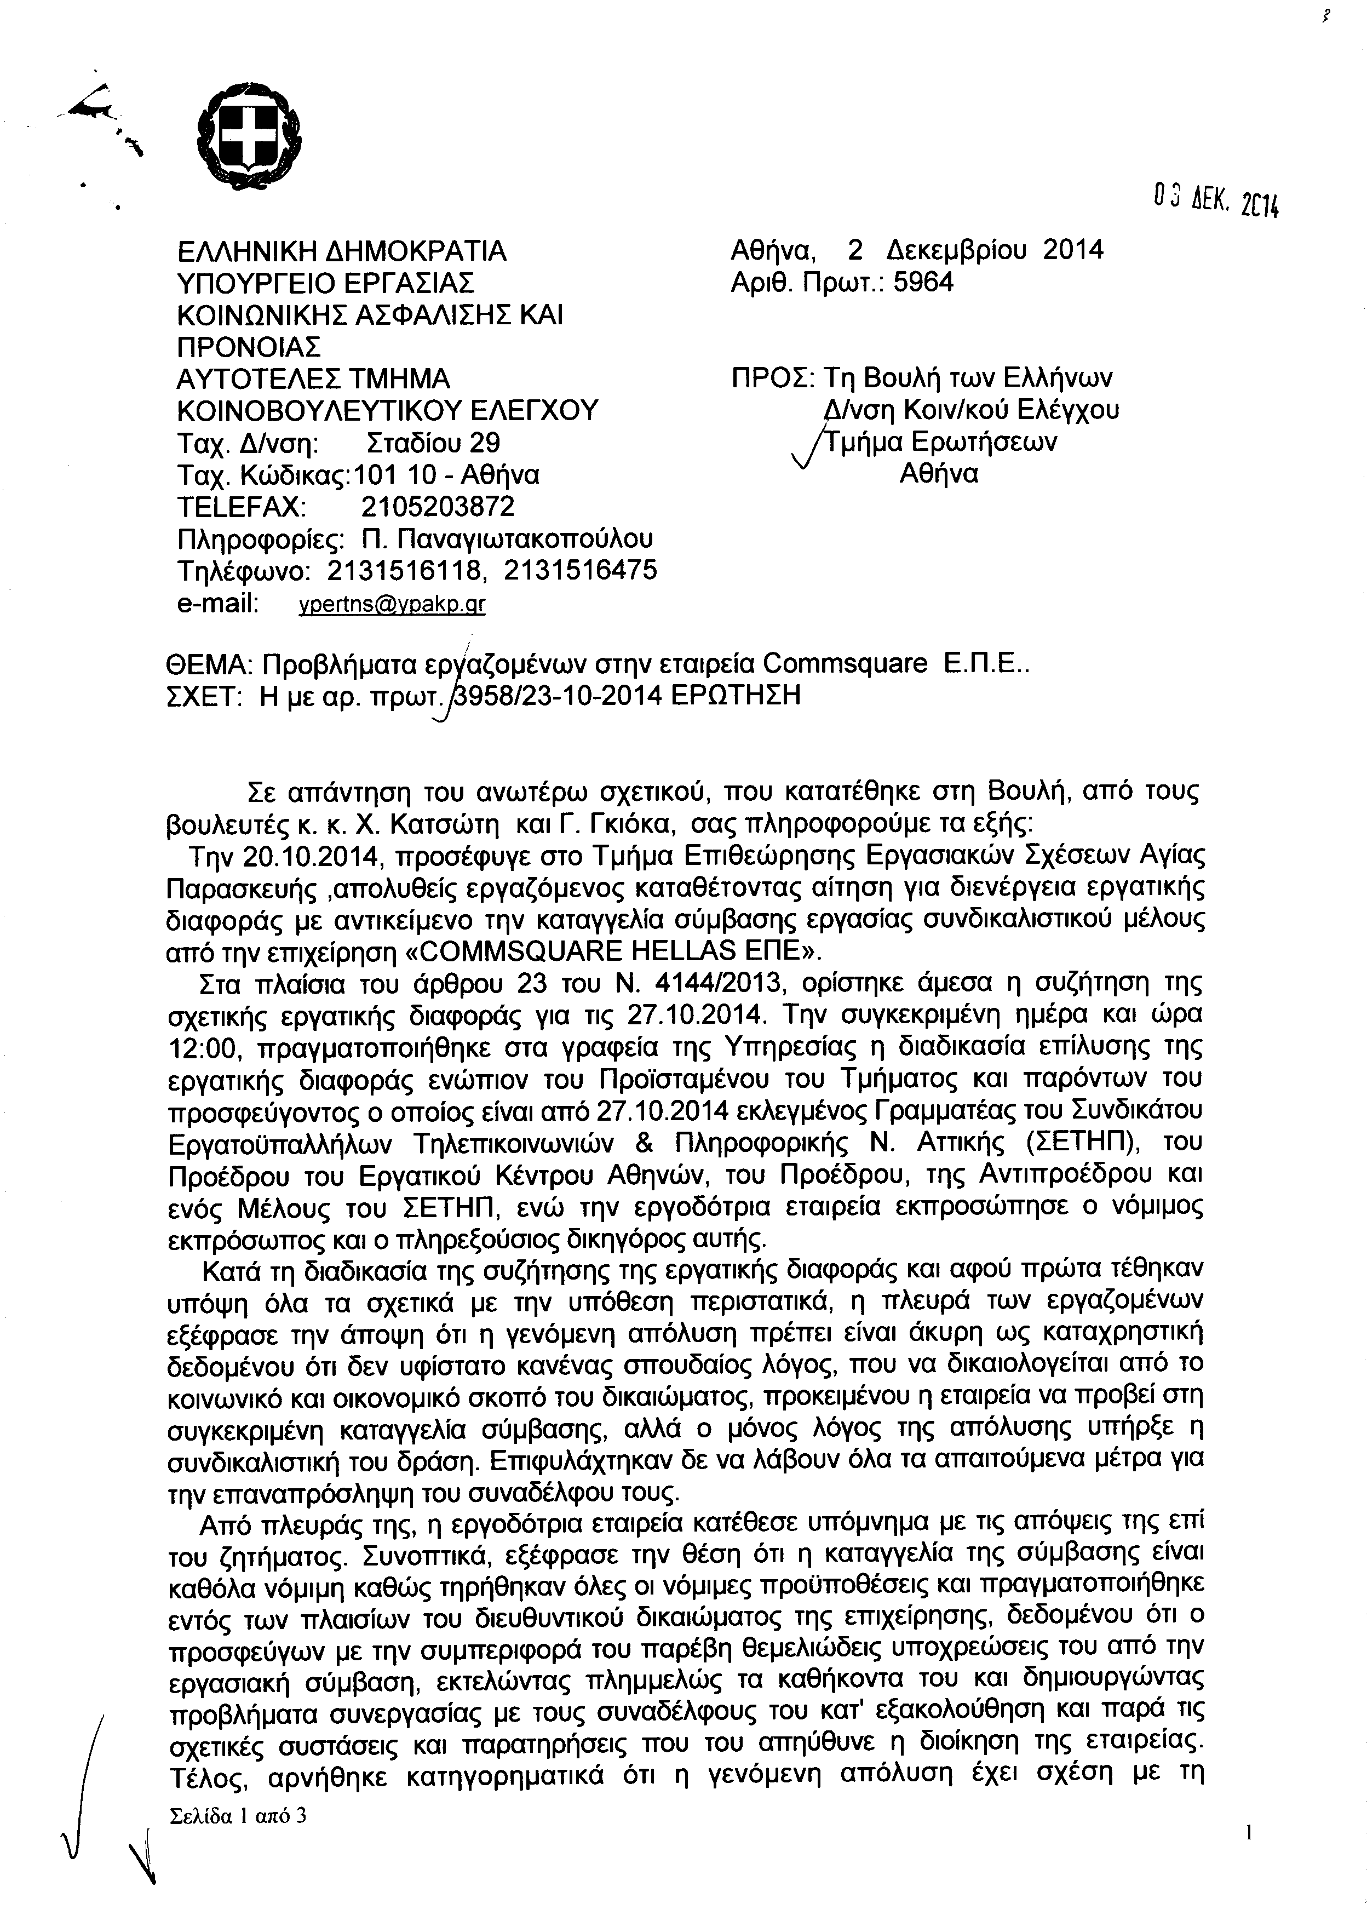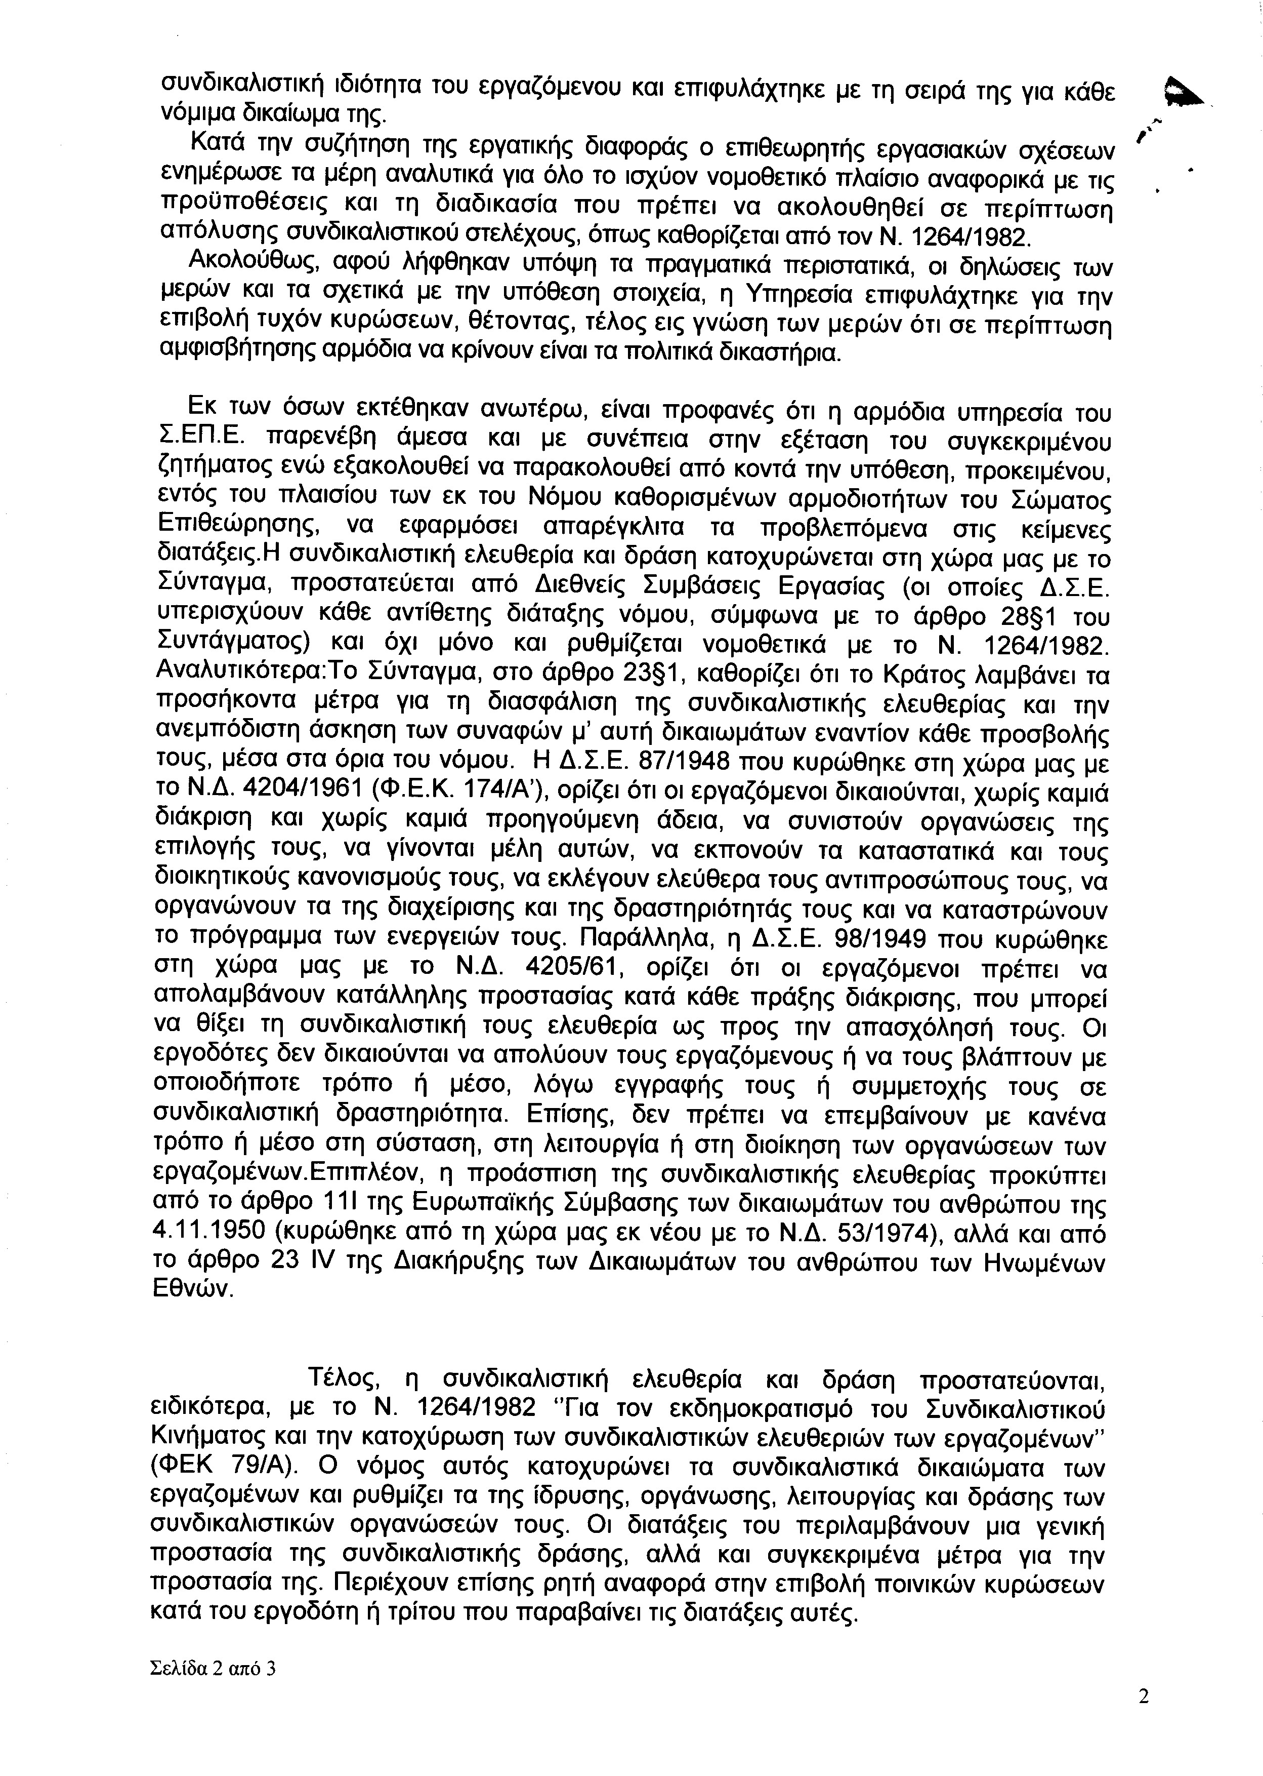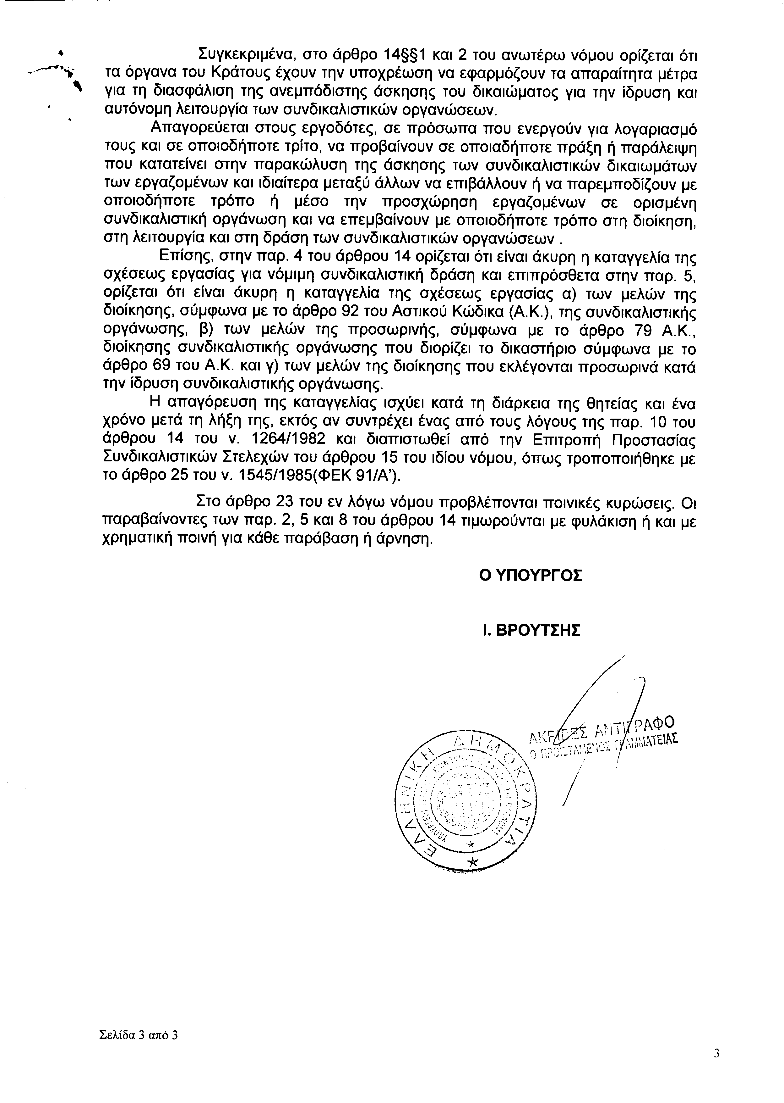

6. Στην με αριθμό 4501/12-11-2014 ερώτηση των Βουλευτών κ.κ. Κωνσταντινίδη Θεοδοσίου, Γερασιμίδου Ελένης και Χαλβατζή Σπυρίδωνα δόθηκε με το υπ’ αριθμ. 6063/2-12-2014 έγγραφο από τον Υπουργό Εργασίας, Κοινωνικής Ασφάλισης και Πρόνοιας η ακόλουθη απάντηση:
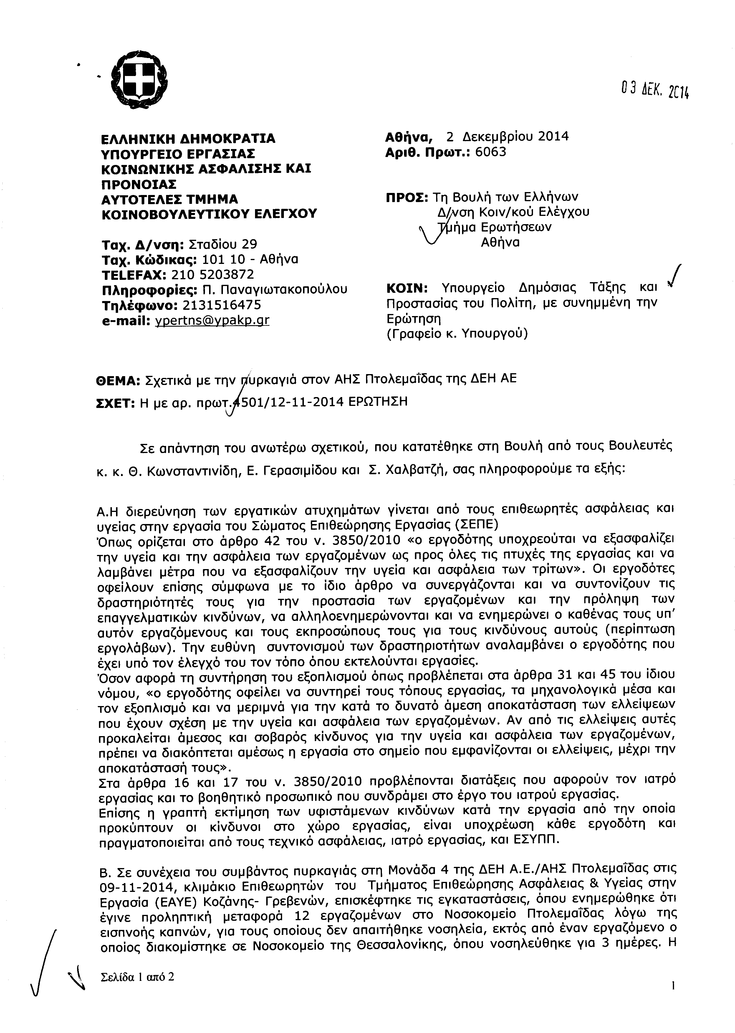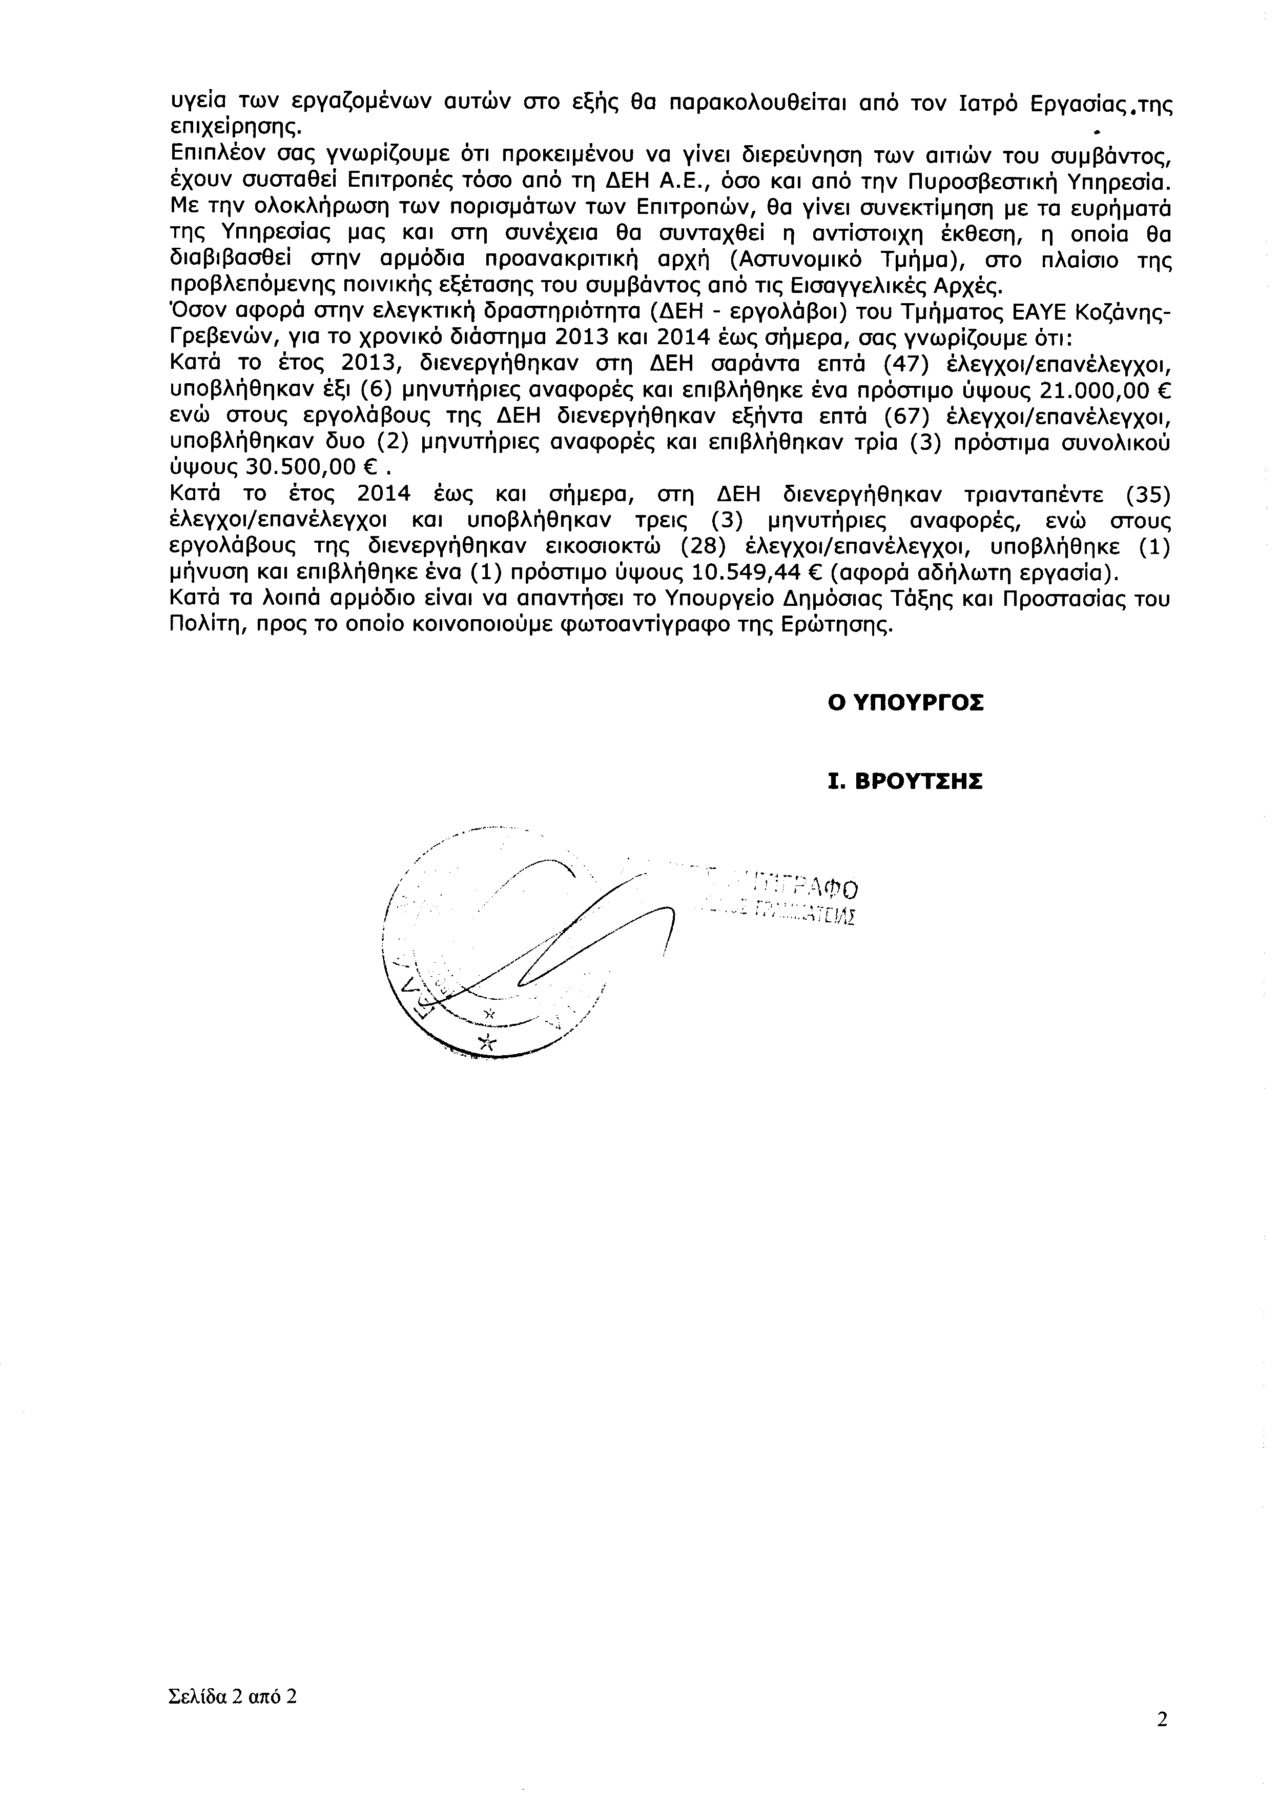

7. Στην με αριθμό 4540/12-11-2014 ερώτηση του Βουλευτή κ. Ματθαιόπουλου Αρτέμιου δόθηκε με το υπ’ αριθμ. 3653/β/2-12-2014 έγγραφο από τον Υπουργό Περιβάλλοντος, Ενέργειας και Κλιματικής Αλλαγής η ακόλουθη απάντηση:
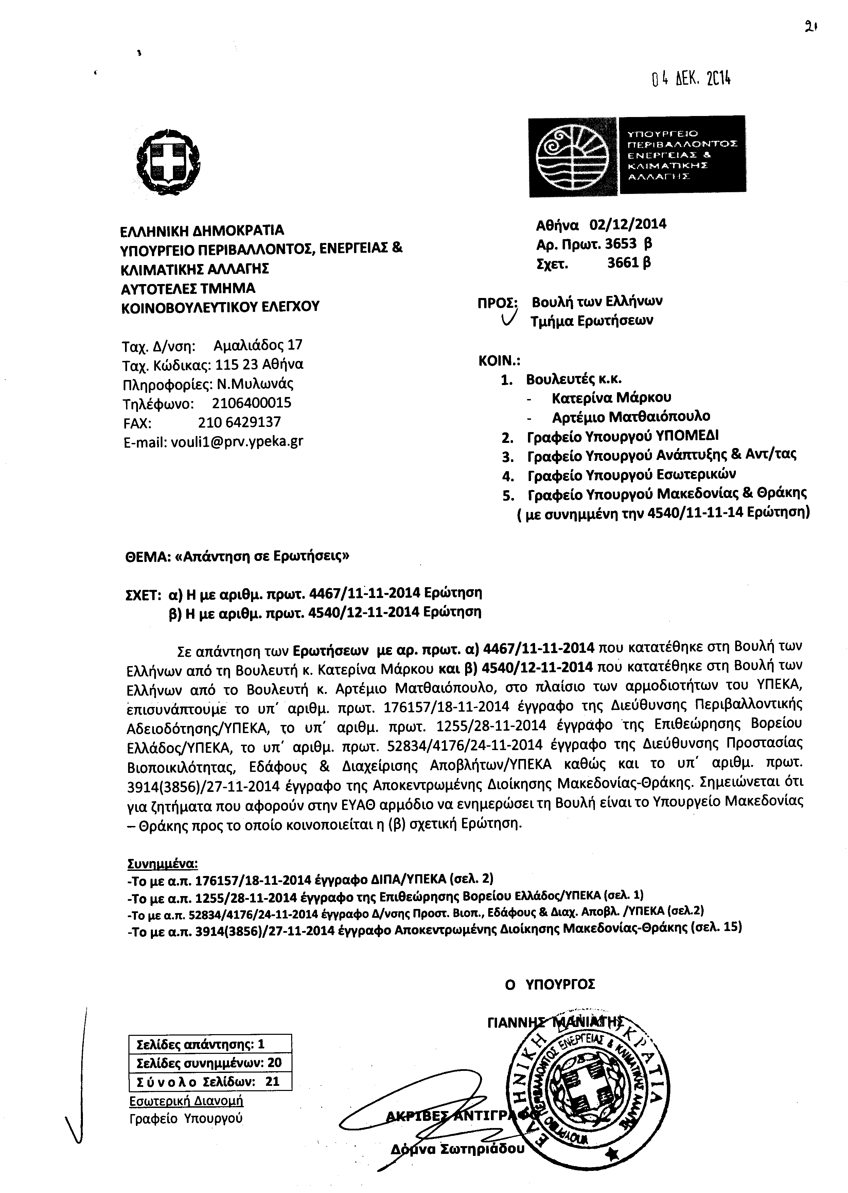
8. Στην με αριθμό 4628/14-11-2014 ερώτηση του Βουλευτή κ. Γάκη Δημήτρη δόθηκε με το υπ’ αριθμ. Φ.900α/267/14145/2-12-2014 έγγραφο από τον Υφυπουργό Εθνικής Άμυνας η ακόλουθη απάντηση:
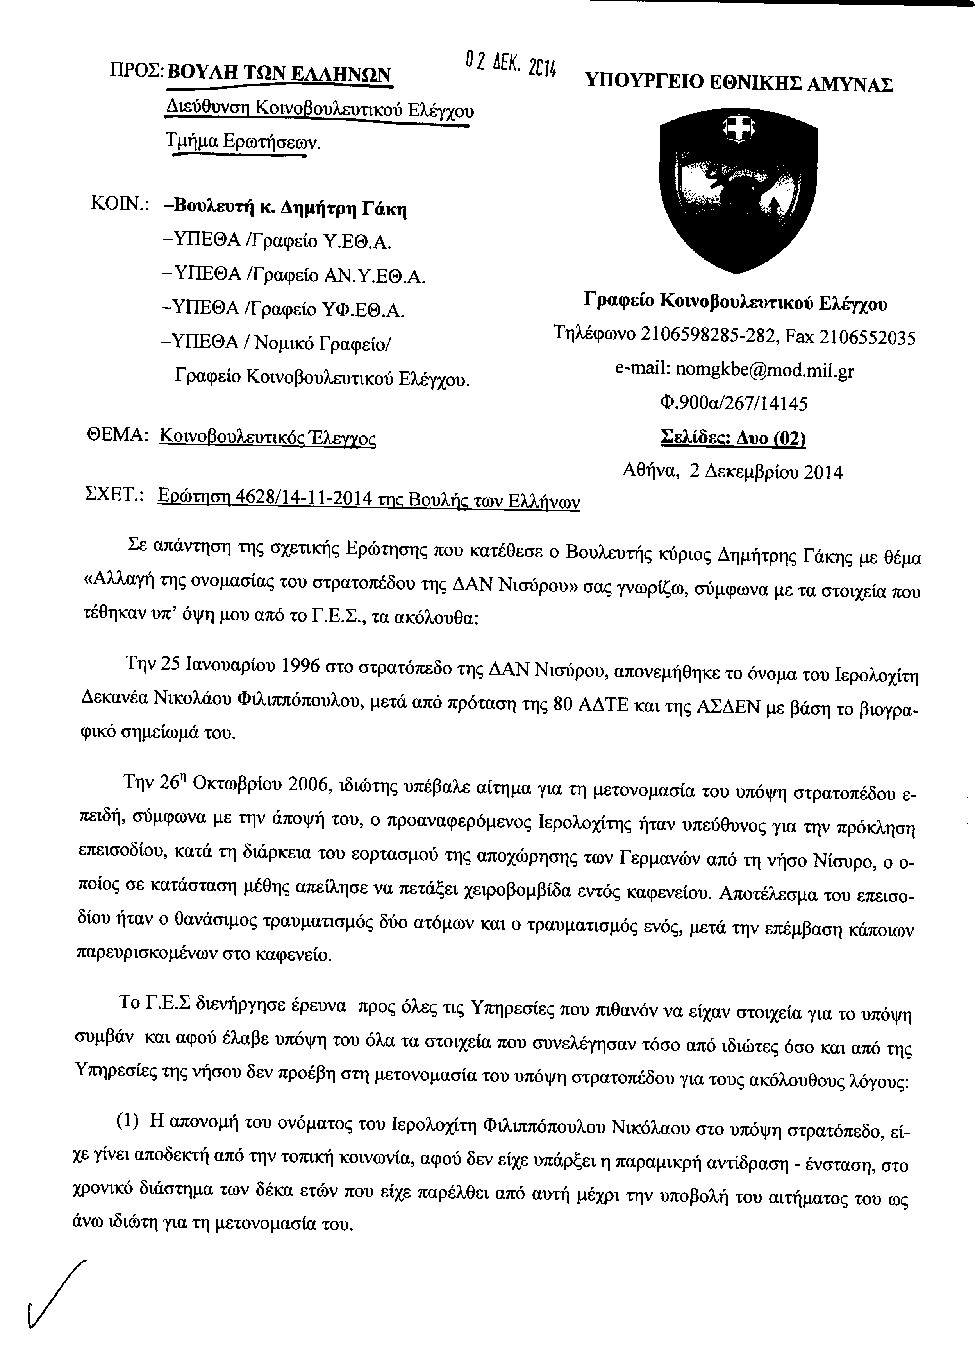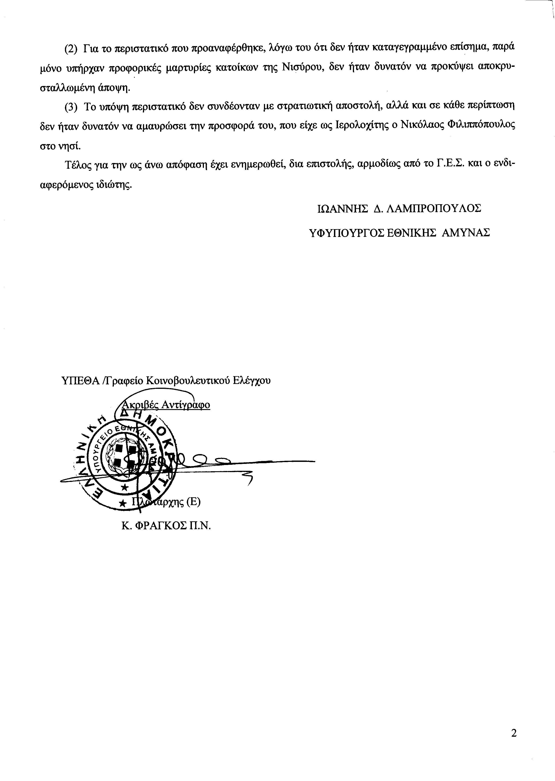

ΠΡΟΕΔΡΕΥΩΝ (Γεώργιος Καλαντζής): Κυρίες και κύριοι συνάδελφοι, έχω την τιμή να ανακοινώσω στο Σώμα ότι τη συνεδρίασή μας παρακολουθούν από τα άνω δυτικά θεωρεία, αφού προηγουμένως ξεναγήθηκαν στην έκθεση της αίθουσας «ΕΛΕΥΘΕΡΙΟΣ ΒΕΝΙΖΕΛΟΣ» και ενημερώθηκαν για την ιστορία του κτηρίου και τον τρόπο οργάνωσης και λειτουργίας της Βουλής των Ελλήνων, τριάντα επτά μαθητές και μαθήτριες και δύο εκπαιδευτικοί-συνοδοί τους από το 4^{ο} Γενικό Λύκειο Τρίπολης.
Η Βουλή τούς καλωσορίζει.
(Χειροκροτήματα απ’ όλες τις πτέρυγες της Βουλής)
ΠΡΟΕΔΡΕΥΩΝ (Γεώργιος Καλαντζής): Κυρίες και κύριοι συνάδελφοι, εισερχόμαστε στην ημερήσια διάταξη των
ΑΝΑΦΟΡΩΝ ΚΑΙ ΕΡΩΤΗΣΕΩΝ
Θα συζητηθεί η έκτη με αριθμό 2209/3-9-2014 ερώτηση πρώτου κύκλου του Βουλευτού Αχαΐας της Δημοκρατικής Αριστεράς κ. Νικολάου Τσούκαλη προς την Υφυπουργό στον Πρωθυπουργό και Κυβερνητική Εκπρόσωπο, σχετικά με το διαγωνισμό που αφορά στην πλήρωση εκατό τριάντα δύο θέσεων δημοσιογράφων με σύμβαση αορίστου χρόνου στη «ΝΕΡΙΤ Α.Ε.».
Κύριε συνάδελφε, έχετε τον λόγο.
ΝΙΚΟΛΑΟΣ ΤΣΟΥΚΑΛΗΣ: Ευχαριστώ, κύριε Πρόεδρε.
Κυρία Υφυπουργέ, η ερώτηση είναι μια από τις τρεις που έχω υποβάλει και αφορά τη διαδικασία πρόσληψης προσωπικού στη ΝΕΡΙΤ. Πρόκειται για πρόσληψη δημοσιογράφων. Είχα κάνει ερώτηση και για καλλιτεχνικές ειδικότητες, όπως εικονολήπτες και σκηνοθέτες.
Η διαδικασία αυτή προσβάλλεται πολλαπλώς για παρατυπίες και για αδιαφάνεια. Προς γνώσιν όσων μας παρακολουθούν, σας λέω ότι ήδη ασχολούνται με τις διαδικασίες αυτές και η εισαγγελία πρωτοδικών και τα αστικά δικαστήρια όπου έχουν προσβληθεί οι διαδικασίες, καθώς και ο Συνήγορος του Πολίτη.
Στη συγκεκριμένη ερώτηση αναφέρομαι στην πρόσληψη εκατό τριάντα δύο δημοσιογράφων για τις διαδικασίες που ακολουθήθηκαν. Οι ερωτήσεις περιέχονται λεπτομερώς στο σώμα της ερωτήσεως.
Τελικά, πόσες θέσεις αντιστοιχούν στο 20% της προκήρυξης διαγωνισμού στην ειδικότητα Σύνταξη και παραγωγή ειδήσεων; Κρίνεται σκόπιμο να αξιοποιείται το ΕΤΑΠ-ΜΜΕ ως διαπιστευτήριο εμπειρίας; Απαιτήθηκε από την εταιρεία αξιολόγησης ICAP η επανεξέταση της αρχικής κατάταξης που δημοσιεύθηκε στις 4 Μαρτίου 2014; Αν ναι, για ποιο λόγο; Και αφορούσε όλες τις κατηγορίες δημοσιογράφων;
Παραλείπω και τα υπόλοιπα ερωτήματα, γιατί είναι αρκετά. Η ερώτηση είχε κατατεθεί ως γραπτή αρχικά.
Αυτό, το οποίο μπορώ να σας πω είναι ότι – το ανέφερα και στη συζήτηση της τελευταίας τροπολογίας που είχατε φέρει, σχετικά με την παράταση των συμβάσεων του προσωπικού που απασχολείται στη ΝΕΡΙΤ μέχρι τις 30 Ιουνίου 2015- ο Συνήγορος του Πολίτη διαπιστώνει πραγματικά παρατυπίες και αλλοίωση των όρων του διαγωνισμού από την προκήρυξή του μέχρι την τελική διενέργεια του.
Ευχαριστώ πολύ.
ΠΡΟΕΔΡΕΥΩΝ (Γεώργιος Καλαντζής): Κυρία Υπουργέ, έχετε τον λόγο.
ΣΟΦΙΑ ΒΟΥΛΤΕΨΗ (Υφυπουργός στον Πρωθυπουργό): Ευχαριστώ, κύριε Πρόεδρε.
Κύριε συνάδελφε, σας ευχαριστώ που ασχολείστε τόσο πολύ με ένα τόσο πολύπλοκο θέμα.
Από τη δική μου την πλευρά, θέλω να σας πω ότι δεν είχα την παραμικρή παρέμβαση στη διαγωνιστική διαδικασία, όπως από συγκρότηση δεν έχω την παραμικρή παρέμβαση στη ΝΕΡΙΤ. Έχω άποψη αλλά η συγκρότησή μου δεν θα μου επέτρεπε να παρέμβω σε ένα διαγωνισμό, ο οποίος βρίσκεται σε εξέλιξη και ο οποίος διεξάγεται από αξιολογητές που είναι αξιόπιστα πρόσωπα που τα γνωρίζουμε όλοι και που δεν θα μπορούσαμε να πούμε ότι εμπίπτουν στις κατηγορίες που αναφέρθηκαν.
Παρ’ όλα αυτά, ο διαγωνισμός είχε κανόνες, είχε επιτροπές. Όσον αφορά αυτό το περίφημο 20%, στο οποίο αναφερόμαστε ξανά και ξανά, θέλω να πω ότι αυτό που συνέβη τελικά ήταν να επιλεγούν ελάχιστοι, ακριβώς επειδή δημιουργούσε τις σκέψεις στις οποίες αναφέρεστε κι εσείς. Τελικά, όμως, και αυτοί που επελέγησαν, ήταν αυτοί οι οποίοι είχαν και τα τυπικά και τα ουσιαστικά προσόντα.
Τώρα, όσον αφορά το θέμα της ασφάλισης, στη δημοσιογραφία ο τρόπος με τον οποίο μπορούμε να πιστοποιήσουμε ότι κάποιος δημοσιογράφος έχει την εμπειρία και βρίσκεται για πολλά χρόνια στο χώρο και στον κλάδο, είναι ο τρόπος με τον οποίο έχει ασφαλιστεί. Ακριβώς επειδή δεν προβλέπεται άδεια ασκήσεως επαγγέλματος, λόγω του συγκεκριμένου άρθρου του Συντάγματος που λέει ότι κάθε Έλληνας έχει δικαίωμα να εκφράζει τα διανοήματά του διά του Τύπου, όταν μιλάμε για επαγγελματική απασχόληση, χρησιμοποιούμε κυρίως το θέμα του ταμείου.
Τώρα, αυτό που θέλω να σας πω σχετικά με όλα αυτά τα θέματα τα οποία θέτετε: Όταν γίνεται ένας διαγωνισμός για εκατόν τριάντα δύο άτομα και σε αυτόν παίρνουν μέρος περίπου χίλια πεντακόσια, είναι φυσιολογικό αυτοί οι οποίοι δεν μπόρεσαν να είναι μέσα στους εκατόν τριάντα δύο –και πάντα θα υπάρχουν αυτοί, αφού δεν μπορούν να προσληφθούν όλοι- να έχουν τις ενστάσεις τους.
Οι ενστάσεις τους έχουν εξεταστεί. Απ’ ό,τι είδα εγώ, γιατί έχετε και εσείς τα έγγραφα, έχει αποφασίσει ένα συμβούλιο για τις ενστάσεις τους και άλλες τις έκανε δεκτές και άλλες όχι. Από εκεί και πέρα, ο Συνήγορος του Πολίτη μπορεί να διαπιστώνει παρατυπίες, αλλά η ουσία είναι συγκεκριμένη. Πρέπει να προσληφθούν άνθρωποι υψηλών προσόντων, γιατί δεν υπήρχε η δυνατότητα, λόγω των συνθηκών, να προσληφθούν πολλοί για να κάνουν δέκα τη δουλειά του ενός.
Όσον αφορά τα θέματα της εισαγγελίας που αναφέρεστε, εγώ δεν παρεμβαίνω ούτε στο έργο της δικαιοσύνης. Αν η εισαγγελία που ασχολείται, βρει θέματα για τα οποία θεωρεί ότι πρέπει να προχωρήσει, εδώ είμαστε να το ξαναδούμε.
Δεν μπορώ να σας δώσω άλλη απάντηση, γιατί δεν έλαβα μέρος στη διαδικασία – συνειδητά. Σας λέω ότι έχω γνώμη, αλλά συνειδητά δεν έλαβα μέρος σε αυτήν τη διαδικασία.
ΠΡΟΕΔΡΕΥΩΝ (Γεώργιος Καλαντζής): Κύριε Τσούκαλη, έχετε τον λόγο.
ΝΙΚΟΛΑΟΣ ΤΣΟΥΚΑΛΗΣ: Κυρία Υπουργέ, θα περιοριστώ στο να αρκεστώ στην αρχική σας και στην ακροτελεύτια αναφορά ότι δεν εμπλακήκατε στη διαδικασία του διαγωνισμού. Δεν μπορούσατε να εμπλακείτε εξάλλου. Έχετε άποψη και εκτιμώ ότι η άποψή σας δεν είναι αυτή την οποία περιγράψατε ενδιάμεσα. Είναι κάπως διαφορετική.
Μπορώ να πω και να υποθέσω ότι παράταση των συμβάσεων των απασχολουμένων αυτήν τη στιγμή στη ΝΕΡΙΤ μέχρι τις 30-6-2015 ουσιαστικά προδιαγράφει και την τύχη αυτών των διαγωνισμών, γιατί μιλάμε για μία παράταση πάρα πολύ μεγάλη, επτάμηνη.
Αυτό όμως που μπορώ να πω, είναι ότι η διαδικασία αυτή του διαγωνισμού έρχεται να προστεθεί σε μια «αμαρτωλή» στην κυριολεξία πορεία αναδιοργάνωσης, αν θέλετε αναδιάρθρωσης, του δημόσιου φορέα ραδιοτηλεόρασης. Ελπίζω όλη αυτή η διαδικασία η οποία έχει ακολουθηθεί να μην είναι ένας από τους λόγους για τον οποίο είμαστε η μόνη χώρα στην Ευρώπη –σας τα έχω αναφέρει ξανά και από του Βήματος της Βουλής- που δεν είμαστε μέλη της EBU, δηλαδή δεν έχουμε αναγνωρισμένη δημόσια τηλεόραση, ραδιοτηλεοπτικά μέσα.
Θα μου επιτρέψετε, όμως, να σας πω ότι η πολιτική ηγεσία, η Κυβέρνηση, ανεξαρτήτως της ανεξαρτησίας της ΝΕΡΙΤ, έχει δυνατότητα να επιβάλλει, αν μη τι άλλο, τη διαφάνεια σε αυτούς τους διαγωνισμούς. Γιατί ένα είναι βέβαιο και μπορώ να σας το πω και κατόπιν δικής μου διερεύνησης, ότι πράγματι άλλαξαν οι όροι του διαγωνισμού στην πορεία. Δεν θα πω αν συμφωνώ ή όχι με τους νεότερους όρους αλλά τουλάχιστον θα έπρεπε αυτοί οι όροι να είναι γνωστοί εκ των προτέρων και αυτοί οι λίγοι που θα διοριστούν τουλάχιστον να έχουν την ασφάλεια και τη βεβαιότητα ότι η επιλογή τους έγινε με τους πλέον κατάλληλους και με τους πλέον διαφανείς τρόπους.
Ευχαριστώ πολύ.
ΠΡΟΕΔΡΕΥΩΝ (Γεώργιος Καλαντζής): Κυρία Υπουργέ, έχετε τον λόγο.
ΣΟΦΙΑ ΒΟΥΛΤΕΨΗ (Υφυπουργός στον Πρωθυπουργό): Κύριε συνάδελφε, δεν διαφωνούμε. Τον διαγωνισμό τον βρήκα, όταν ανέλαβα θέση.
Όπως σας είπα έχω άποψη και κυρίως έχω άποψη σχετικά με το τι είναι δημοσιογραφία. Στη δημοσιογραφία λαμβάνονται και άλλοι παράγοντες υπ’ όψιν, δεν λαμβάνονται μόνο υπ’ όψιν τα πτυχία. Λαμβάνεται και το ταλέντο και αυτό πρέπει να εξετάζεται επίσης, οπότε και οι διαμαρτυρόμενοι, ενδεχομένως, να έχουν θέματα εκεί, γιατί και εκείνοι στις διαμαρτυρίες τους στηρίζονται στα πτυχία.
Σας λέω μόνο ότι αυτό το οποίο επιχειρείται αυτήν τη στιγμή είναι επιτέλους να έχουμε μία δημόσια τηλεόραση όπως τη θέλουμε, όπως μας αξίζει και χωρίς τις παρεμβάσεις, παρά το γεγονός ότι κατά καιρούς ακούγονται διάφορα. Σας βεβαιώνω ότι όσον εξαρτάται από μένα αυτό θα κάνω.
Είναι αργές οι διαδικασίες, ακόμη και για την έλευση των εκατόν τριάντα δύο. Δόθηκε η παράταση στις συμβάσεις, για να μπορούμε να συνεχίσουμε με αυτόν τον τρόπο μέχρι 31 Ιουνίου. Θα έχει ολοκληρωθεί ο διαγωνισμός μέχρι τότε.
Όσο για το θέμα της EBU, θα σας πω ότι πολύ σύντομα –πάρα πολύ σύντομα- εντός των ημέρων η Ελλάδα θα γίνει δεκτή και πάλι στην EBU.
Ευχαριστώ.
ΠΡΟΕΔΡΕΥΩΝ (Γεώργιος Καλαντζής): Κι εμείς ευχαριστούμε.
Η πρώτη με αριθμό 2800/22-9-2014 ερώτηση δευτέρου κύκλου του Βουλευτή Β΄ Αθηνών του Συνασπισμού Ριζοσπαστικής Αριστεράς κ. Δημητρίου Στρατούλη προς τον Υπουργό Εργασίας, Κοινωνικής Ασφάλισης και Πρόνοιας, σχετικά με την πολιτική στεγαστικής προστασίας και την ταλαιπωρία των δικαιούχων του πρώην Οργανισμού Εργατικής Κατοικίας δεν συζητείται λόγω κωλύματος του κυρίου Υπουργού και διαγράφεται.
Η όγδοη με αριθμό 400/3-7-2014 αναφορά πρώτου κύκλου του Βουλευτή Κιλκίς των Ανεξαρτήτων Δημοκρατικών Βουλευτών κ. Θεόδωρου Παραστατίδη προς τον Υπουργό Εργασίας, Κοινωνικής Ασφάλισης και Πρόνοιας, σχετικά με την καταβολή δεδουλευμένων και αποκατάστασης των εργαζομένων στην εταιρεία «ΑΛΟΥΜΙΝΙΟΝ ΜΑΚΕΔΟΝΙΑΣ «ΑΛΜΑΚΟ» Α.Ε.», δεν συζητείται λόγω κωλύματος του κυρίου Υπουργού και διαγράφεται.
Η πέμπτη με αριθμό 3259/2-10-2014 ερώτηση πρώτου κύκλου του Βουλευτή Β΄ Αθηνών του Λαϊκού Συνδέσμου-Χρυσή Αυγή κ. Ηλία Παναγιώταρου προς τον Υπουργό Παιδείας και Θρησκευμάτων, σχετικά με σχολικά βιβλία στην Αλβανία που παρουσιάζουν «ελληνικές πόλεις ως υπόδουλες αλβανικές», δεν συζητείται κατόπιν συνεννοήσεως του Βουλευτή με τον κύριο Υπουργό και διαγράφεται.
Η έβδομη με αριθμό 3289/3-10-2014 ερώτηση πρώτου κύκλου του Βουλευτή Β΄ Αθηνών του Κομμουνιστικού Κόμματος Ελλάδας κ. Χρήστου Κατσώτη προς τον Υπουργό Υποδομών, Μεταφορών και Δικτύων, σχετικά με τον κανονισμό λειτουργίας και προσωπικού στην εταιρεία «Κτηριακές Υποδομές ΑΕ», δεν συζητείται λόγω κωλύματος του κυρίου Υπουργού και διαγράφεται.
Η δεύτερη με αριθμό 3292/3-10-2014 ερώτηση πρώτου κύκλου του Βουλευτή Μεσσηνίας του Συνασπισμού Ριζοσπαστικής Αριστεράς κ. Αθανασίου Πετράκου προς τον Υπουργό Οικονομικών, σχετικά με την πορεία υλοποίησης της εξωδικαστικής συμφωνίας μεταξύ του ελληνικού δημοσίου και της «SIEMENS», δεν συζητείται λόγω κωλύματος του κυρίου Υπουργού και διαγράφεται.
Η τρίτη με αριθμό 1547/25-9-2014 αναφορά πρώτου κύκλου του πρώην Προέδρου της Βουλής και Βουλευτή Β΄ Αθηνών του Πανελληνίου Σοσιαλιστικού Κινήματος κ. Απόστολου Κακλαμάνη προς τον Υπουργό Εργασίας, Κοινωνικής Ασφάλισης και Πρόνοιας, σχετικά με τις μειώσεις των επικουρικών συντάξεων σε συνταξιούχους του ΤΕΑΠΕΤΕ με βάση το άρθρο 2 του ν.4024/2011, δεν συζητείται λόγω κωλύματος του κυρίου Υπουργού και διαγράφεται.
Η πρώτη με αριθμό 3811/419/20-10-2014 ερώτηση - AKE πρώτου κύκλου του Βουλευτή Χανίων της Νέας Δημοκρατίας κ. Μανούσου Βολουδάκη προς τον Υπουργό Παιδείας και Θρησκευμάτων, σχετικά με τα πρωτότυπα έγγραφα του Ρωσικού Προξενείου Κρήτης που φυλάσσονται στο Ιστορικό Αρχείο Κρήτης, δεν συζητείται και διαγράφεται.
ΑΘΑΝΑΣΙΟΣ ΠΕΤΡΑΚΟΣ: Κύριε Πρόεδρε, θα μπορούσα να έχω τον λόγο;
ΠΡΟΕΔΡΕΥΩΝ (Γεώργιος Καλαντζής): Εάν ήταν κάτι που αφορούσε τον νομό σας, θα σας έδινα τον λόγο. Τώρα είναι γενική η ερώτηση.
ΑΘΑΝΑΣΙΟΣ ΠΕΤΡΑΚΟΣ: Δεν είναι γενική ερώτηση. Είναι τέταρτη φορά που δεν συζητείται.
ΠΡΟΕΔΡΕΥΩΝ (Γεώργιος Καλαντζής): Παρακαλώ. Ξέρετε ότι δεν έχετε τον λόγο.
ΑΘΑΝΑΣΙΟΣ ΠΕΤΡΑΚΟΣ: Έχω το δικαίωμα για ένα λεπτό.
ΠΡΟΕΔΡΕΥΩΝ (Γεώργιος Καλαντζής): Κύριε Πετράκο, δεν έχετε το δικαίωμα.
ΑΘΑΝΑΣΙΟΣ ΠΕΤΡΑΚΟΣ: Ο κ. Χαρδούβελης…
ΠΡΟΕΔΡΕΥΩΝ (Γεώργιος Καλαντζής): Κύριε Πετράκο, δεν υπάρχει λόγος. Εάν ήταν κάτι που αφορούσε τον νομό σας, ευχαρίστως θα σας έδινα τον λόγο. Όμως, τώρα είναι γενική η ερώτηση.
Επιτρέψτε μου με όλη την καλοσύνη και με όλον τον σεβασμό που σας έχω.
ΑΘΑΝΑΣΙΟΣ ΠΕΤΡΑΚΟΣ: Το θέμα είναι άκρως σοβαρό.
ΠΡΟΕΔΡΕΥΩΝ (Γεώργιος Καλαντζής): Από τη στιγμή που σας λέω ότι ο Υπουργός δεν είναι εδώ και δεν αφορά κάτι …
ΑΘΑΝΑΣΙΟΣ ΠΕΤΡΑΚΟΣ: Κύριε Πρόεδρε…
ΠΡΟΕΔΡΕΥΩΝ (Γεώργιος Καλαντζής): Δεν με καταλαβαίνετε, δεν έχετε κανένα λόγο κι ούτε είστε κάποιος άνθρωπος που δεν καταλαβαίνει. Είστε από αυτούς που ξέρω ότι καταλαβαίνουν.
ΑΘΑΝΑΣΙΟΣ ΠΕΤΡΑΚΟΣ: Επειδή καταλαβαίνω και καταλαβαίνω γιατί δεν γίνεται.
ΠΡΟΕΔΡΕΥΩΝ (Γεώργιος Καλαντζής): Τέλος, η τέταρτη με αριθμό 2092/31-10-2014 αναφορά πρώτου κύκλου της Βουλευτού Μαγνησίας των Ανεξαρτήτων Ελλήνων κ. Μαρίνας Χρυσοβελώνη προς τον Υπουργό Παιδείας και Θρησκευμάτων, σχετικά με τις μετεγγραφές των πολυτέκνων, δεν συζητείται λόγω κωλύματος του κυρίου Υπουργού και διαγράφεται.
Κυρίες και κύριοι συνάδελφοι, ολοκληρώθηκε η συζήτηση των αναφορών και ερωτήσεων.
Κυρίες και κύριοι συνάδελφοι, έχουν διανεμηθεί τα Πρακτικά της Πέμπτης 16 Οκτωβρίου 2014, της Παρασκευής 17 Οκτωβρίου 2014, της Δευτέρας 20 Οκτωβρίου 2014 και της Τετάρτης 22 Οκτωβρίου 2014 και ερωτάται το Σώμα αν τα επικυρώνει.
ΟΛΟΙ ΟΙ ΒΟΥΛΕΥΤΕΣ: Μάλιστα, μάλιστα.
ΠΡΟΕΔΡΕΥΩΝ (Γεώργιος Καλαντζής): Συνεπώς τα Πρακτικά της Πέμπτης 16 Οκτωβρίου 2014, της Παρασκευής 17 Οκτωβρίου 2014, της Δευτέρας 20 Οκτωβρίου 2014 και της Τετάρτης 22 Οκτωβρίου 2014 επικυρώθηκαν.
Κύριοι συνάδελφοι, δέχεστε στο σημείο αυτό να λύσουμε τη συνεδρίαση;
ΟΛΟΙ ΟΙ ΒΟΥΛΕΥΤΕΣ: Μάλιστα, μάλιστα.
Με τη συναίνεση του Σώματος και ώρα 18.18΄ λύεται η συνεδρίαση για αύριο ημέρα Τετάρτη 3 Δεκεμβρίου 2014 και ώρα 18.00΄, με αντικείμενο εργασιών του Σώματος: νομοθετική εργασία, σύμφωνα με την ημερήσια διάταξη που έχει διανεμηθεί.

Ο ΠΡΟΕΔΡΟΣ ΟΙ ΓΡΑΜΜΑΤΕΙΣ

